TCVN | TIÊU CHUẨN QUỐC GIA

DỰ THẢO 1

TCVN xxxxx-x: 2020
IEC 61375-1

THIẾT BỊ ĐIỆN TỬ ĐƯỜNG SẮT -
MẠNG THÔNG TIN TRÊN TÀU (TCN) -
PHẦN 1: KIẾN TRÚC CHUNG
Electronic railway equipment – Train communication network (TCN) –
Part 1: General architecture

HÀ NỘI – 2020

MỤC LỤC
Lời giới thiệu 6
Lời nói đầu 8
1 PHẠM VI ÁP DỤNG 10
2 TÀI LIỆU VIỆN DẪN 10
3 THUẬT NGỮ, ĐỊNH NGHĨA VÀ CÁC TỪ VIẾT TẮT 11
3.1 Thuật ngữ và định nghĩa 11
3.2 Các từ viết tắt 17
3.3 Quy ước 19
3.3.1 Quy ước về từ 19
3.3.2 Quy ước về số 19
3.3.3 Quy ước về đặt tên 19
3.3.4 Quy ước sơ đồ trạng thái 19
4 KIẾN TRÚC CƠ BẢN 19
4.1 Nội dung 19
4.2 Tổng quát 19
4.2.1 Phân loại công nghệ 19
4.2.2 Các loại thiết bị thành phần 20
4.3 Cấu trúc phân cấp 20
4.3.1 Cấp độ mạng 20
4.3.2 Cấp độ trục truyền dẫn trên tàu 21
4.3.3 Cấp độ mạng thành phần của đoàn tàu 21
4.3.4 Giao tiếp giữa trục truyền dẫn trên tàu và mạng thành phần của đoàn tàu 22
4.3.5 Thiết bị đầu cuối kết nối với trục truyền dẫn trên tàu 22
4.4 Cấu hình mạng 23
4.5 Kết nối đoàn tàu - mặt đất (lựa chọn) 24
5 TRỤC TRUYỀN DẪN TRÊN TÀU 25
5.1 Nội dung 25
5.2 Cấu trúc của trục truyền dẫn trên tàu 25
5.2.1 Tổng quát 25
5.2.2 Trục truyền dẫn trên tàu dựa trên công nghệ của đường truyền dẫn 25
5.2.3 Trục truyền dẫn trên tàu dựa trên công nghệ chuyển mạch 26
5.3 Các thành phần đoàn tàu 26
5.4 Đánh số của nút trục truyền dẫn trên tàu 26
5.5 Các hướng của tàu 27
5.5.1 Xe chuyên dùng 27
5.5.2 Toa xe 27
5.5.3 Tàu có thành phần cố định 28
5.5.4 Tàu 29
5.6 Khởi động hệ thống mạng trên tàu 30
5.6.1 Mục tiêu 30
5.6.2 Thư mục mạng trên tàu 30
5.6.3 Kiểm soát quá trình khởi động hệ thống 33
5.6.4 Trạng thái của nút 34
5.6.5 Vai trò của nút 37
5.6.6 Tính năng 37
6 MẠNG THÀNH PHẦN CỦA ĐOÀN TÀU 37
6.1 Nội dung 37
6.2 Phạm vi tiêu chuẩn hóa 38
6.3 Cấu trúc mạng của mạng thành phần trên tàu 39
6.3.1 Mạng thành phần của đoàn tàu dựa trên công nghệ đường truyền dẫn (MVB, CAN Mở) 39
6.3.2 Mạng thành phần của đoàn tàu dựa trên công nghệ chuyển mạch 40
6.3.3 Mạng con 42
6.3.4 Mạng thành phần của đoàn tàu không đồng nhất 42
6.4 Cổng 42
6.4.1 Tổng quát 42
6.4.2 Mô tả chức năng 43
6.4.3 Cổng lớp ứng dụng 43
6.4.4 Cổng được thực hiện bởi bộ định tuyến 45
7 THÔNG TIN DỮ LIỆU TRÊN TÀU 45
7.1 Tổng quát 45
7.2 Các mẫu thông tin 45
7.2.1 Mục đích 45
7.2.2 Định nghĩa 45
7.2.3 Mẫu đẩy 46
7.2.4 Mẫu kéo 47
7.2.5 Mẫu đăng ký 49
7.3 Định địa chỉ 49
7.3.1 Tổng quát 49
7.3.2 Định địa chỉ lớp mạng 49
7.3.3 Định địa chỉ lớp ứng dụng 51
7.4 Tính khả dụng của truyền dữ liệu 52
7.5 Các lớp dữ liệu 52
7.5.1 Tổng quát 52
7.5.2 Các tham số dịch vụ 52
7.5.3 Định nghĩa lớp dữ liệu TCN 53
7.6 Mô tả sơ lược hệ thống thông tin 54
TÀI LIỆU THAM KHẢO 56

Hình 1 - Trục truyền dẫn trên tàu và mạng thành phần của đoàn tàu 20
Hình 2 - Toa xe với hai mạng thành phần của đoàn tàu 21
Hình 3 – Ví dụ về thiết bị đầu cuối kết nối với trục truyền dẫn trên tàu 23
Hình 4 – Ví dụ về thông tin giữa đoàn tàu và mặt đất 24
Hình 5 - Giao diện giữa các toa xe 25
Hình 6 - Cấu trúc mạng của các đường truyền dẫn thuộc trục truyền dẫn trên tàu 26
Hình 7 - Cấu trúc mạng của hệ thống chuyển mạch thuộc trục truyền dẫn trên tàu 26
Hình 8 - Hướng và định hướng trong xe chuyên dùng 27
Hình 9 - Hướng và định hướng trong toa xe 28
Hình 10 - Hướng và định hướng trong tàu có thành phần cố định 28
Hình 11 - Hướng và định hướng trên tàu (hướng TCN) 29
Hình 12 – Ví dụ về kết cấu của thư mục mạng trên tàu 31
Hình 13 - Sơ đồ khối khởi động hệ thống mạng trên tàu 35
Hình 14 - Sơ đồ trạng thái khởi động hệ thống mạng trên tàu 36
Hình 15 - Giao diện tiêu chuẩn của mạng thành phần của đoàn tàu 39
Hình 16 - Mạng thành phần của đoàn tàu (công nghệ đường truyền dẫn) 39
Hình 17 - Chuyển mạch toa xe 40
Hình 18 - Ví dụ về công nghệ mạng thành phần của đoàn tàu (công nghệ chuyển mạch) 41
Hình 19 - Thiết bị đầu cuối kết nối với 2 chuyển mạch toa xe 41
Hình 20 - Mạng con trong mạng thành phần của đoàn tàu 42
Hình 21 - Ví dụ thực hiện cho 2 đường truyền dẫn của xe 42
Hình 22 - Ví dụ về kiến trúc mạng kiểm soát tàu không đồng nhất 43
Hình 23 - Dịch vụ cục bộ 44
Hình 24 - Dịch vụ chưa được xác nhận 44
Hình 25 - Dịch vụ xác nhận 44
Hình 26 - Dịch vụ do nhà cung cấp khởi tạo 45
Hình 27 - Mẫu thông tin điểm đến điểm (đẩy) 46
Hình 28 - Mẫu thông tin điểm đến nhiều điểm (đẩy) 47
Hình 29 - Mẫu thông tin điểm đến điểm (kéo) 47
Hình 30 - Mẫu thông tin điểm đến nhiều điểm (kéo) 48
Hình 31 - Mẫu thông tin đăng ký 49

Bảng 1 - Thay đổi thành phần của đoàn tàu 26
Bảng 2 - Các thông số cụ thể của mạng tàu (ví dụ) 31
Bảng 3 - Các thông số cụ thể của mạng thành phần của đoàn tàu (ví dụ) 32
Bảng 4 - Các thông số cụ thể của xe (ví dụ) 32
Bảng 5 - Các thông số cụ thể của thiết bị (ví dụ) 32
Bảng 6 - Các tham số dịch vụ 52
Bảng 7 - Các lớp dữ liệu chính 53

Lời giới thiệu
Tiêu chuẩn TCVN xxxxx-x: 2020 (IEC 61375-1) quy định kiến ​​trúc chung của Mạng thông tin trên tàu (TCN) nhằm đảm bảo khả năng tương thích giữa mạng thành phần của đoàn tàu và trục truyền dẫn trên tàu được nêu trong Tiêu chuẩn này.
TCN có cấu trúc phân cấp với hai cấp độ mạng, trục truyền dẫn trên tàu và mạng thành phần của đoàn tàu:
- đối với các phương tiện kết nối trong tàu có thành phần cố định hoặc mở, Tiêu chuẩn này quy định trục truyền dẫn trên tàu với các đặc điểm khác nhau;
- để kết nối thiết bị tiêu chuẩn trên tàu, Tiêu chuẩn này quy định mạng thành phần của đoàn tàu với các đặc điểm khác nhau.
Kiến trúc chung của TCN, được xác định trong phần này của tiêu chuẩn, sẽ
- thiết lập các quy tắc để kết nối mạng thành phần của đoàn tàu với trục truyền dẫn trên tàu, như
  - nhận diện các giao diện;
  - xác định các nguyên tắc thay đổi cấu trúc mạng trên tàu khi được phát hiện;
  - xác định các dịch vụ thông tin cơ bản do trục truyền dẫn trên tàu cung cấp, được sử dụng bởi mạng thành phần của đoàn tàu;
- thiết lập các quy tắc cơ bản cho trục truyền dẫn trên tàu và cho mạng thành phần của đoàn tàu;
- thiết lập các quy tắc cho cộng đồng trong hoạt động, như:
  - các mẫu cho thông tin giữa các người dùng;
  - các nguyên tắc định địa chỉ;
  - các lớp dữ liệu được hỗ trợ.

Lời nói đầu
TCVN xxxxx-x: 2020 hoàn toàn tương đương với IEC 61375-1:2012.
TCVN xxxxx-x: 2020 do Cục Đường sắt Việt Nam biên soạn, Bộ Giao thông vận tải đề nghị, Tổng cục Tiêu chuẩn Đo lường Chất lượng thẩm định, Bộ Khoa học Công nghệ công bố.

TIÊU CHUẨN QUỐC GIA | TCVN xxxxx-x: 2020
Thiết bị điện tử đường sắt - Mạng thông tin trên tàu (TCN) - Phần 1: Kiến trúc chung
Electronic railway equipment – Train communication network (TCN) – Part 1: General architecture

1 PHẠM VI ÁP DỤNG
Tiêu chuẩn này áp dụng cho kiến ​​trúc của hệ thống thông tin truyền dữ liệu trên các đoàn tàu có thành phần không cố định, bao gồm kiến ​​trúc của hệ thống thông tin truyền dữ liệu giữa các toa xe trên tàu có thành phần không cố định, trong phạm vi toa xe và giữa đoàn tàu - mặt đất.
Tiêu chuẩn này áp dụng đối với các công nghệ thông tin trên tàu có khả năng tương tác mỗi toa xe trên tàu có thành phần không cố định trong liên vận quốc tế. Các hệ thống truyền dữ liệu bên trong các toa xe được đưa ra dưới dạng các giải pháp khuyến nghị phù hợp với mạng thông tin trên tàu TCN. Trong mọi trường hợp, Nhà cung cấp phải đảm bảo yêu cầu về tính tương thích giữa trục truyền dẫn trên tàu và các mạng thành phần trên tàu.
Tiêu chuẩn này có thể được áp dụng bổ sung cho các tàu có thành phần cố định và tàu phức hợp trên cơ sở thỏa thuận giữa Bên đặt hàng và Nhà cung cấp.
CHÚ THÍCH 1:
Khái niệm về tàu có thành phần không cố định, tàu phức hợp và tàu có thành phần cố định: xem Mục 3.
CHÚ THÍCH 2:
Các phương tiện giao thông đường bộ như xe bus và xe bus điện không được xem xét trong Tiêu chuẩn này.

2 TÀI LIỆU VIỆN DẪN
Các tài liệu viện dẫn dưới đây là cần thiết để áp dụng tiêu chuẩn này. Đối với các tài liệu ghi năm công bố thì áp dụng các bản được nêu. Đối với các tài liệu không ghi năm công bố thì áp dụng phiên bản mới nhất (kể cả các sửa đổi).
ISO/IEC 7498-1, Information Technology – Open Systems Interconnection – Basic Reference
Model: The Basic Model (Công nghệ thông tin - Kết nối hệ thống mở - Mô hình tham chiếu cơ bản: Mô hình cơ bản)
ISO/IEC 8824-1:2002, Information technology – Abstract Syntax Notation One (ASN.1):
specification of basic notation (Công nghệ thông tin - Tóm tắt cú pháp ký hiệu (ASN.1): thông số kỹ thuật của ký hiệu cơ bản)
ISO/IEC 9646-1:1994, Information technology – Open Systems Interconnection – Conformance
testing methodology and framework – Part 1: General concepts (Công nghệ thông tin - Kết nối hệ thống mở - Phương pháp và khuôn khổ kiểm tra sự phù hợp - Phần 1: Khái niệm chung)
ISO/IEC 19501:2005, Information technology – Open Distributed Processing – Unified Modeling
Language (UML) Version 1.4.2 (Công nghệ thông tin - Xử lý phân tán mở - Ngôn ngữ mô hình hóa thống nhất (UML) Phiên bản 1.4.2)
UIC CODE 556, Information transmission in the train (train-bus) (Truyền thông tin trên tàu (đường truyền dẫn trên tàu))

3 THUẬT NGỮ, ĐỊNH NGHĨA VÀ CÁC TỪ VIẾT TẮT

3.1 Thuật ngữ và định nghĩa
Tiêu chuẩn này sử dụng các thuật ngữ và định nghĩa sau:
3.1.1
nút của trục truyền dẫn trên tàu ở trạng thái hoạt động (active train backbone node)
nút của trục truyền dẫn trên tàu nhận số thứ tự trong quá trình khởi động hệ thống và chuyển tiếp các gói dữ liệu người dùng giữa mạng thành phần của tàu và trục truyền dẫn trên tàu.
3.1.2
lớp ứng dụng (application layer)
lớp trên trong mô hình OSI, giao tiếp trực tiếp với Ứng dụng.
3.1.3
giao diện lớp ứng dụng (application layer interface)
hình thức để truy cập các dịch vụ được cung cấp bởi lớp ứng dụng.
3.1.4
quá trình ứng dụng (application process)
bộ phận trong hệ thống mở thực xử lý thông tin đối với một ứng dụng cụ thể.
3.1.5
cầu chuyển mạch (bridge)
thiết bị lưu trữ và chuyển tiếp khung từ đường truyền dẫn này sang đường truyền dẫn khác trên cơ sở địa chỉ lớp liên kết của chúng.
3.1.6
phát tán (broadcast)
quá trình phân phát gần như đồng thời cùng một thông tin đến một số điểm. Phát tán trong TCN không được coi là đáng tin cậy, tức là một số điểm đến có thể nhận được thông tin và một số điểm khác có thể không nhận được thông tin.
3.1.7
đường truyền dẫn (bus)
môi trường truyền dẫn trên đó thông tin được phát cùng một lúc cho tất cả những cấu thành được đính kèm trên hệ thống, cho phép tất cả các thiết bị nhận dạng được trạng thái để ít nhất phục vụ cho mục đích xử lý thông tin.
3.1.8
tàu có thành phần cố định (closed train)
tàu bao gồm một hoặc một tập hợp các toa xe, trong đó kết cấu không thay đổi trong quá trình hoạt động bình thường, ví dụ như tàu điện ngầm, tàu đô thị hoặc tàu tốc độ cao.
VÍ DỤ:
Các toa xe được ghép lại trong xưởng để thiết lập một tàu có thành phần cố định cho hoạt động.
3.1.9
thiết bị thông tin (communication devices)
các thiết bị được kết nối với mạng thành phần của đoàn tàu hoặc trục truyền dẫn trên tàu, có khả năng giao vận, làm nguồn hoặc nơi gom dữ liệu.
3.1.10
kết cấu (composition)
số lượng và đặc điểm của các toa xe tạo thành một đoàn tàu.
3.1.11
cấu hình (configuration)
cấu trúc mạng gồm các thiết bị được kết nối với nó, khả năng và lưu lượng truy cập mà chúng tạo ra; ngoài ra việc kết nối các thiết bị để từ đó có thông tin về cấu hình chung của hệ thống sẽ được thực hiện trước khi hệ thống được vận hành như thông thường.
3.1.12
toa xe (consist)
đoàn tàu
toa xe chuyên dụng
một toa xe đơn hoặc một nhóm toa xe gắn liền nhau trong quá trình vận hành thông thường và không chứa một hoặc một số mạng thành phần của đoàn tàu.
VÍ DỤ:
Các toa xe của một đoàn tàu được kết nối chắc chắn trong xưởng, có các khớp nối tự động được gắn ở cả hai đầu của toa xe để tạo điều kiện cho ghép nối và bỏ ghép nối của toa xe hoàn chỉnh trong xưởng hoặc trong quá trình vận hành.
3.1.13
mạng thành phần của đoàn tàu (consist network)
mạng thông tin kết nối các thiết bị thông tin trong một toa xe.
CHÚ THÍCH:
Mạng thành phần của đoàn tàu chỉ thuộc phạm vi ranh giới của tàu.
3.1.14
địa chỉ mạng thành phần của đoàn tàu (consist network address)
địa chỉ mạng, không thay đổi sau khi khởi động hệ thống và được sử dụng để định địa chỉ thiết bị thông tin trong mạng thành phần của mỗi đoàn tàu.
3.1.15
số thứ tự toa xe (consist sequence number)
số thứ tự của toa xe trong đoàn tàu được định danh trong quá trình khởi động hệ thống trên tàu.
3.1.16
chuyển mạch toa xe (consist switch)
nút mạng thành phần của đoàn tàu, được sử dụng trong mạng thành phần của đoàn tàu dựa trên công nghệ chuyển mạch (ECN). Xem “chuyển mạch” Mục 3.1.58.
3.1.17
thiết bị sử dụng (consumer)
thiết bị thu bản tin ở lớp giao vận (xem “thiết bị tạo bản tin” Mục 3.1.47).
3.1.18
thiết bị đích (destination device)
thiết bị thu gói dữ liệu (xem “thiết bị nguồn” Mục 3.1.55).
3.1.19
thiết bị đầu cuối (end device)
bộ kết nối với một mạng thành phần của đoàn tàu hoặc với một tập hợp các mạng thành phần của đoàn tàu với mục đích dự phòng.
3.1.20
nút đầu cuối (end node)
nút cuối, kết thúc trục truyền dẫn trên tàu.
3.1.21
chức năng (function)
quá trình ứng dụng trao đổi bản tin với quá trình ứng dụng khác.
3.1.22
cổng (gateway)
điểm kết nối giữa các công nghệ thông tin khác nhau.
3.1.23
địa chỉ nhóm (group address)
địa chỉ của một nhóm phát đa hướng gồm có các thiết bị thuộc nhóm này.
3.1.24
khởi động hệ thống (inauguration)
hoạt động được thực hiện khi thành phần của tàu thay đổi, cung cấp cho tất cả các nút của trục truyền dẫn trên tàu địa chỉ trục truyền dẫn trên tàu, hướng và thông tin của tất cả các nút tại cùng một trục truyền dẫn trên tàu.
3.1.25
tính nguyên vẹn (intergrity)
thuộc tính của một hệ thống để nhận biết và từ chối dữ liệu lỗi trong trường hợp các bộ phận cấu thành của hệ thống bị trở ngại.
3.1.26
nút trung gian (intermediate node)
nút thiết lập đảm bảo tính kết nối liên tục giữa hai phần của đường truyền dẫn, mà không kết thúc truyền dẫn.
3.1.27
cáp nối (jumper cable)
cáp kết nối hai toa xe nối tiếp, có thể có tiết diện lớn hơn cáp trung kế và được cắm bằng tay trong trường hợp cáp UIC. Về tổng thể có hai dây cáp nối giữa các toa xe.
3.1.28
cấu trúc tuyến tính (linear topology)
cấu trúc mạng mà các nút được kết nối thành chuỗi, với hai nút mỗi nút chỉ được kết nối với một nút khác và tất cả các nút khác được kết nối với hai nút khác (nghĩa là, được kết nối theo hình dạng tuyến tính)
[IEC 61784-2]
3.1.29
mạng cục bộ (local area network)
thành phần của mạng được đặc trưng bởi phương thức truy cập với môi trường dùng chung và không gian địa chỉ.
3.1.30
kiểm soát truy cập môi trường truyền dẫn (medium access control)
lớp con của lớp liên kết, kiểm soát truy cập vào môi trường truyền dẫn (xử lý, chuyển giao quyền làm chủ, kiểm soát vòng lặp truy vấn)
3.1.31
môi trường truyền dẫn (medium)
phương tiện vật lý truyền dẫn tín hiệu: dây điện, sợi quang, v.v.
3.1.32
bản tin (message)
mục tin dữ liệu được truyền trong một hoặc một số gói dữ liệu.
3.1.33
khối di động trên tàu (mobile train unit)
bộ phận của tàu tiếp nhận được địa chỉ duy nhất từ mặt đất. Khối di động trên tàu cung cấp một cổng thông tin di động đang hoạt động trên tàu với thông tin mặt đất.
3.1.34
phát đa điểm (multicast)
khả năng truyền cùng một bản tin đến một nhóm thiết bị thu được xác định bởi địa chỉ của nhóm thiết bị thu đó; khái niệm “phát đa điểm” được sử dụng ngay cả khi nhóm thiết bị bao gồm tất cả các thiết bị thu.
3.1.35
đoàn tàu phức hợp (multiple unit train)
đoàn tàu bao gồm một tập hợp các tàu có thành phần cố định, trong đó thành phần của tập hợp có thể thay đổi trong quá trình hoạt động thông thường.
3.1.36
mạng (network)
thiết lập các hệ thống thông tin khác nhau có thể trao đổi thông tin theo cách thông thường.
3.1.37
địa chỉ mạng (network address)
địa chỉ nhận dạng thiết bị thông tin trên lớp mạng.
3.1.38
thiết bị mạng (network device)
các thiết bị được sử dụng để thiết lập mạng thành phần của đoàn tàu và mạng thông tin trên tàu. Thiết bị mạng có thể gồm các thành phần không vận hành như cáp hoặc đầu nối, các thành phần hoạt động không cần quản lý như thiết bị lặp, bộ chuyển đổi phương tiện hoặc công tắc (thụ động), hoặc các thành phần hoạt động được quản lý như cổng, bộ định tuyến và công tắc (chủ động, được điều khiển).
3.1.39
lớp mạng (network layer)
lớp trong mô hình OSI chịu trách nhiệm định tuyến giữa các đường truyền dẫn khác nhau.
3.1.40
quản lý mạng (network management)
các hoạt động cần thiết để cấu hình, giám sát, chẩn đoán và duy trì mạng từ xa.
3.1.41
nút (node)
thiết bị trên trục truyền dẫn trên tàu, có thể đóng vai trò là cửa ngõ giữa trục truyền dẫn trên tàu và mạng thành phần của đoàn tàu.
3.1.42
khối dữ liệu kích thước 8 bit (octet)
byte
từ 8 bit được lưu trong bộ nhớ hoặc được truyền dưới dạng một đơn vị
3.1.43
tàu có thành phần không cố định (open train)
tàu bao gồm một hoặc một tập hợp toa xe, trong đó cấu hình có thể thay đổi trong quá trình vận hành, ví dụ như đầu máy quốc tế UIC.
3.1.44
người vận hành (operator)
doanh nghiệp hoặc tổ chức đang vận hành tàu.
3.1.45
gói (packet)
đơn vị của một bản tin (thông tin, xác nhận hoặc kiểm soát) được truyền bởi các giao thức trên mạng hoặc lớp vận chuyển.
3.1.46
nút trục truyền dẫn trên tàu ở trạng thái chờ (passive train backbone node)
nút của trục truyền dẫn trên tàu ở chế độ chờ, tạo thành một nút trục truyền dẫn trên tàu ở trạng thái hoạt động trong mạng thành phần của đoàn tàu.
3.1.47
thiết bị tạo bản tin (producer)
thiết bị gửi bản tin ở lớp giao thông (xem “thiết bị sử dụng” Mục 3.1.17).
3.1.48
nguồn phát dữ liệu (publisher)
nguồn phát tán dữ liệu (xem “thuê bao” Mục 3.1.57).
3.1.49
thiết bị thu (receiver)
thiết bị điện tử có thể nhận tín hiệu từ phương tiện vật lý.
3.1.50
thiết bị lặp (repeater)
thiết bị kết nối ở lớp vật lý giữa các phân đoạn của đường truyền dẫn, có khả năng khuếch đại, mở rộng, truyền tín hiệu xa hơn và ổn định. Các phân đoạn này của đường truyền dẫn hoạt động ở cùng tốc độ và với cùng một giao thức. Độ trễ được đưa ra bởi thiết bị lặp theo thứ tự của thời lượng một bit.
3.1.51
tỷ lệ lỗi dư (residual error rate)
xác suất vi phạm tính nguyên vẹn (bit lỗi không được nhận dạng) trên mỗi bit được truyền.
3.1.52
cấu trúc mạch vòng (ring topology)
mạng đang hoạt động trong đó mỗi nút được kết nối thep phương thức nối tiếp với hai nút khác
[IEC 61918]
CHÚ THÍCH:
Vòng cũng có thể được gọi là vòng lặp.
3.1.53
bộ định tuyến (router)
kết nối giữa hai đường truyền dẫn ở lớp mạng, cho phép chuyển tiếp các gói dữ liệu từ đường truyền dẫn này sang đường truyền dẫn khác trên cơ sở địa chỉ mạng xác định của hệ thống.
3.1.54
dịch vụ (service)
khả năng và đặc điểm của một hệ thống phụ (ví dụ: lớp thông tin) được cung cấp cho người dùng
3.1.55
thiết bị nguồn (source device)
thiết bị gửi gói dữ liệu (xem “thiết bị đích” Mục 3.1.18)
3.1.56
dữ liệu không thường xuyên (sporadic data)
dữ liệu được truyền phụ thuộc vào nhu cầu.
3.1.57
thuê bao (subscriber)
một trong những bộ phận tiếp nhận của bộ dữ liệu phát tán (xem “nguồn phát dữ liệu” Mục 3.1.48)
3.1.58
chuyển mạch (switch)
cầu chuyển mạch MAC như được định nghĩa trong IEEE 802.1D
3.1.59
cấu trúc dữ liệu (topography)
cấu trúc dữ liệu mô tả các nút được gắn vào trục truyền dẫn trên tàu, bao gồm địa chỉ, hướng, vị trí và bộ mô tả nút của trục truyền dẫn.
3.1.60
cấu trúc mạng (topology)
kết nối cáp phù hợp và số lượng thiết bị trong một mạng nhất định
3.1.61
bộ đếm cấu trúc dữ liệu (topography counter)
bộ đếm trong một nút được tăng lên ở mỗi lần khởi động hệ thống mới.
3.1.62
tàu (train)
cấu thành của một hoặc một tập hợp toa xe có thể được vận hành độc lập, ví dụ: gồm người lái và ít nhất một cabin điều khiển. Tàu có thể được phân loại thành tàu có thành phần không cố định (xem Mục 3.1.43), tàu có thành phần cố định (xem Mục 3.1.8) và đoàn tàu phức hợp (xem Mục 3.1.35).
3.1.63
mạng thông tin trên tàu (train communication network)
mạng truyền thông dữ liệu để kết nối các thiết bị điện tử có thể lập trình trên các toa xe vận hành trên đường.
3.1.64
trục truyền dẫn trên tàu (train backbone)
đường truyền dẫn kết nối các toa xe của đoàn tàu và phù hợp với các giao thức TCN.
3.1.65
nút trục truyền dẫn trên tàu (train backbone node)
nút
thiết bị được kết nối với trục truyền dẫn trên tàu. Nút trục truyền dẫn trên tàu có thể được sử dụng để kết nối các thiết bị đầu cuối hoặc mạng thành phần của đoàn tàu với trục truyền dẫn trên tàu. Nút trục truyền dẫn trên tàu có thể là hoạt động (xem Mục 3.1.1) hoặc không hoạt động (xem Mục 3.1.46).
3.1.66
số của nút trục truyền dẫn trên tàu (train backbone node number)
địa chỉ nút
số của nút
mỗi nút trục truyền dẫn trên tàu ở trạng thái hoạt động được gán một chữ số trong quá trình khởi động hệ thống để cho biết vị trí của nút trục truyền dẫn trên tàu.
3.1.67
địa chỉ mạng trên tàu (train network address)
địa chỉ động của mạng trên tàu, được sử dụng để chỉ đến các thiết bị thông tin trong mạng thành phần của đoàn tàu khác. Địa chỉ này có thể thay đổi sau mỗi lần khởi động hệ thống.
3.1.68
quản lý mạng trên tàu (train network management)
dịch vụ quản lý mạng cho TCN.
3.1.69
lớp giao vận (transport layer)
lớp của mô hình OSI chịu trách nhiệm kiểm soát luồng từ đầu đến cuối và phục hồi lỗi.

3.2 Các từ viết tắt
ANSI | Viện tiêu chuẩn quốc gia Mỹ ANSI, cơ quan tiêu chuẩn hóa tại Hoa Kỳ
ALG | Cổng lớp ứng dụng
BER | Tỷ lệ lỗi bit, tỷ lệ lỗi bit trong dòng dữ liệu, chủ yếu là do nhiễu (lỗi bit ngẫu nhiên), nhưng cũng gây ra bởi lỗi bộ nhớ trong các thiết bị lưu trữ dữ liệu (lỗi bit hệ thống).
BR | Tốc độ bit, tốc độ thông lượng dữ liệu trên phương tiện được biểu thị bằng bit trên giây (bit/s) hoặc tính bằng hertz (Hz), tùy theo mức nào là phù hợp
CAN | Mạng CAN (Mạng ghép nối tiếp)
CN | Mạng thành phần của đoàn tàu
CPS | Chùm giao thức truyền thông
CRC | Kiểm tra dự phòng chu kỳ, kiểm tra tính toàn vẹn dữ liệu dựa trên phân chia đa thức
DIN | Tổ chức tiêu chuẩn hóa quốc gia Đức
ECN | Mạng thành phần của đoàn tàu Ethernet
ED | Thiết bị đầu cuối
EIA | Hiệp hội công nghiệp điện tử, một cơ quan tiêu chuẩn hóa tại Hoa Kỳ
ETB | Đường truyền chính Ethernet
IEC | Ủy ban kỹ thuật điện quốc tế, Geneva
IEFE | Viện Kỹ sư Điện và Điện tử, New York
IETF | Lực lượng đặc nhiệm kỹ thuật Internet
IP | Giao thức Internet, theo định nghĩa của IETF
ISO | Tổ chức tiêu chuẩn quốc tế, Geneva
ITU | Liên minh Viễn thông Quốc tế, cơ quan tiêu chuẩn hóa quốc tế về viễn thông có trụ sở tại Geneva
MAC | Kiểm soát truy cập trung bình, một lớp con trong lớp liên kết chi phối thiết bị nào có quyền gửi trên đường truyền dẫn
MCG | Cổng truyền thông di động
MTU | Khối di động trên tàu
MVB | Đường truyền dẫn đa chức năng
ND | Thiết bị mạng
OSI | Mô hình tham chiếu kết nối các hệ thống mở, mô hình thông tin phổ quát được định nghĩa trong ISO / IEC 7498-1
PCTR | Báo cáo kiểm tra sự tương hợp của giao thức, được định nghĩa trong ISO / IEC 9646-1
PICS | Tuyên bố về sự tương hợp thực hiện giao thức, được định nghĩa trong ISO / IEC 9646-1
RFC | Yêu cầu Nhận xét, Tiêu chuẩn Internet được xuất bản bởi IETF
TB | Trục truyền dẫn trên tàu
TBN | Nút trục truyền dẫn trên tàu
TCN | Mạng thông tin trên tàu, là tập hợp của hệ thống thông tin trên toa xe và trục truyền dẫn trên tàu
UIC | Liên minh đường sắt quốc tế, hiệp hội vận hành đường sắt quốc tế
URI | Mã định danh tài nguyên thống nhất, như được định nghĩa bởi IETF
UML | Ngôn ngữ mô hình thống nhất, được định nghĩa trong ISO / IEC 19501
WTB | Đường truyền dẫn tàu bằng dây dẫn

3.3 Quy ước

3.3.1 Quy ước về từ
Sẽ được sử dụng để mô tả các yêu cầu.
Nên được sử dụng để mô tả các khuyến nghị.
Có thể được sử dụng để mô tả các tính năng chấp nhận được.
Cần được sử dụng để mô tả những cách cần thực hiện.

3.3.2 Quy ước về số
Tiêu chuẩn này sử dụng biểu diễn thập phân cho tất cả các giá trị số trừ khi có ghi chú khác.
Giá trị số nguyên và phần thập phân được cách nhau bằng dấu phẩy.
VÍ DỤ:
Điện áp là 20,0 V.
Các giá trị nhị phân và thập lục phân được biểu diễn bằng quy ước ASN.1 (ISO / IEC 8824-1).
VÍ DỤ:
Số thập phân 20 được mã hóa trên 8 bit = ‘0001 0100’B = ‘14’H.

3.3.3 Quy ước về đặt tên
Nếu tên từ khóa là tổ hợp nhiều từ thì các phần khác nhau của tên được nối với nhau bằng một khoảng trống.
Các thông số được viết bằng chữ in hoa ở đầu.
Nếu tên tham số là tổ hợp thì các phần khác nhau của tên được nối liền nhau không có khoảng trống và mỗi phần được bắt đầu bằng chữ in hoa.
Tên hàm số được viết bằng chữ viết thường ở đầu.
Nếu tên hàm số là tổ hợp thì các phần khác nhau của tên được nối liền nhau không có khoảng trống và mỗi phần (ngoại trừ phần đầu tiên) được bắt đầu bằng chữ in hoa.

3.3.4 Quy ước sơ đồ trạng thái
Các sơ đồ trạng thái được xác định theo ký hiệu của các thiết bị trạng thái UML.

4 KIẾN TRÚC CƠ BẢN

4.1 Nội dung
Mục này quy định kiến trúc phân cấp mạng thông tin trên tàu cùng với các đặc điểm chính của các bộ phận và giao diện giữa các bộ phận.

4.2 Tổng quát

4.2.1 Phân loại công nghệ
Tiêu chuẩn này xác định một tập hợp các công nghệ mạng có thể được sử dụng độc lập hoặc kết hợp để thiết lập mạng thông tin trên tàu. Công nghệ mạng trong tiêu chuẩn này có thể được phân thành hai loại: hoặc công nghệ đường truyền dẫn (WTB, MVB, CAN mở) hoặc công nghệ chuyển mạch (ETB, ECN). Công nghệ đường truyền dẫn được đặc trưng bởi nhiều thiết bị đầu cuối được kết nối với cùng một môi trường truyền dữ liệu tạo thành một miền phát tán và một miền xung đột. Đối với công nghệ chuyển mạch, một thiết bị đầu cuối được kết nối với bộ chuyển mạch có trách nhiệm chuyển tiếp dữ liệu người dùng trong mạng. Mạng dựa trên công nghệ chuyển mạch có khả năng hạn chế các miền phát tán và xung đột.

4.2.2 Các loại thiết bị thành phần
TCN được thiết lập bởi hai loại thiết bị thông tin: thiết bị mạng (ND) và thiết bị đầu cuối (ED). Các thiết bị mạng là tất cả những thiết bị có công dụng chính là vận chuyển và chuyển tiếp dữ liệu người dùng. Ví dụ về các thiết bị mạng là các thành phần không vận hành như cáp và đầu nối hoặc các thành phần đang hoạt động như thiết bị lặp, cầu chuyển mạch, bộ chuyển mạch, bộ định tuyến hoặc cổng thuộc lớp ứng dụng. Mặt khác, các thiết bị đầu cuối thường cung cấp nguồn dữ liệu và kho chứa dữ liệu người dùng. Ví dụ về các thiết bị đầu cuối là bộ điều khiển, màn hình hoặc hệ thống phụ.
CHÚ THÍCH:
Cũng có thể có các thiết bị cung cấp cả chức năng của thiết bị mạng và chức năng của thiết bị đầu cuối, ví dụ: thiết bị mạng cung cấp thông tin chẩn đoán mạng hoặc thông tin cấu trúc mạng. Các thiết bị này đôi khi được gọi là các thiết bị lai “hybrid”. Việc xác định chủ yếu của một thiết bị là cần định nghĩa xem nó được gọi là thiết bị mạng hay thiết bị đầu cuối.

4.3 Cấu trúc phân cấp

4.3.1 Cấp độ mạng
Tiêu chuẩn này quy định về kiến trúc của TCN như là hệ thống phân cấp với hai cấp độ mạng: cấp độ trục truyền dẫn trên tàu và cấp độ mạng thành phần của đoàn tàu, như trong Hình 1.
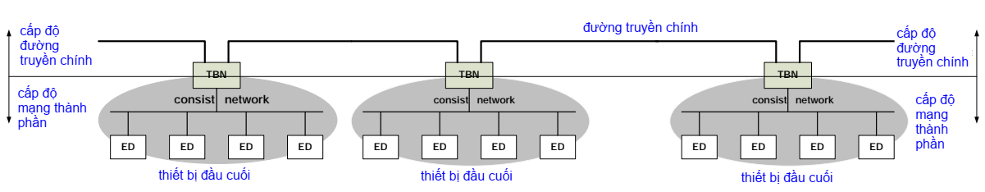
Hình 1 - Trục truyền dẫn trên tàu và mạng thành phần của đoàn tàu
Thông tin giữa các mạng thành phần của đoàn tàu sẽ chỉ có thể được trao đổi qua trục truyền dẫn trên tàu.
CHÚ THÍCH:
Kiến trúc hai cấp này đã được chọn vì các lý do sau:
- Mạng thông tin được thiết lập bởi mạng thành phần của đoàn tàu là mạng tĩnh và được cấu hình sẵn. Ngược lại, mạng thông tin được thiết lập bởi trục truyền dẫn trên tàu là mạng động có cấu trúc thay đổi mỗi khi có sự thay đổi trong mạng thành phần của đoàn tàu. Thông tin giữa các nút của trục truyền dẫn trên tàu có thể bị gián đoạn nếu cấu hình lại trục truyền dẫn trên tàu. Trong thời gian gián đoạn thông tin trên trục truyền dẫn, việc truyền thông tin trên mạng thành phần của đoàn tàu sẽ không bị ảnh hưởng.
- Việc một mạng thành phần của đoàn tàu trở ngại không làm việc (ví dụ do mất điện trong toa xe) sẽ không làm ảnh hưởng đến thông tin giữa các mạng thành phần còn lại của đoàn tàu.
- Trục truyền dẫn trên tàu không thể nạp được tất cả quá trình chuyển vận dữ liệu truyền dẫn trên tàu, dữ liệu nội bộ của mỗi toa xe sẽ được lưu giữ cục bộ đối với toa xe đó. Qua trục truyền dẫn trên tàu chỉ chuyển vận dữ liệu giữa các toa xe.

4.3.2 Cấp độ trục truyền dẫn trên tàu
Ở cấp độ trục truyền dẫn trên tàu, trục truyền dẫn trên tàu kết nối các nút TBN trên các toa xe thuộc thành phần đoàn tàu.
Mỗi toa xe có thể có 0, 1 hoặc nhiều nút trục truyền dẫn trên tàu.
Thông số kỹ thuật chi tiết của trục truyền dẫn trên tàu được nêu trong Mục 5.

4.3.3 Cấp độ mạng thành phần của đoàn tàu
Ở cấp độ mạng thành phần của đoàn tàu, các mạng thành phần của đoàn tàu kết nối các thiết bị đầu cuối được đặt trong mỗi toa xe. Một toa xe có thể chứa 0, 1 hoặc một số mạng thành phần của đoàn tàu như được mô tả trong Hình 2.
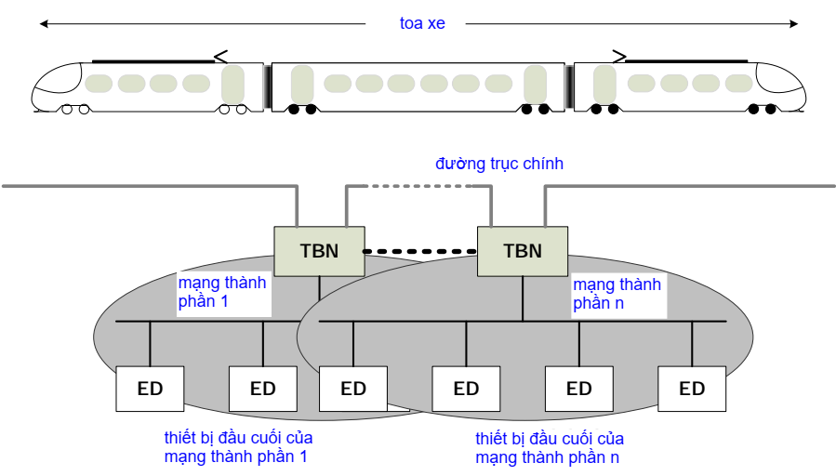
Hình 2 - Toa xe với hai mạng thành phần của đoàn tàu
Một thiết bị đầu cuối cụ thể phải được kết nối với một mạng thành phần của đoàn tàu. Trường hợp có dự phòng đối với mạng thành phần của đoàn tàu, một thiết bị đầu cuối cụ thể có thể được kết nối với một tập hợp các mạng thành phần của đoàn tàu (xem Mục 4.3.4).
CHÚ THÍCH:
Thiết bị đầu cuối có thể kết nối với nhiều mạng thành phần của đoàn tàu thông qua các giao diện khác nhau trên thiết bị. Một thiết bị vật lý có thể chứa một cách logic hai hoặc nhiều thiết bị đầu cuối trong đó.
Các mạng thành phần của đoàn tàu trong một toa xe sẽ được xác định bởi số của mạng thành phần của đoàn tàu liên tiếp có giá trị bắt đầu = 1.
VÍ DỤ:
Toa xe trong Hình 2 chứa hai mạng thành phần của đoàn tàu số 1 và số 2.
Nếu toa xe của tàu có thành phần cố định, các mạng thành phần của đoàn tàu có thành phần cố định sẽ được xác định bằng số mạng trên tàu có thành phần cố định liên tiếp có giá trị bắt đầu = 1.
VÍ DỤ:
Trong một tàu có thành phần cố định gồm hai toa xe với mỗi toa xe có hai mạng thành phần của đoàn tàu, các mạng thành phần của đoàn tàu được đánh số từ 1 đến 2 trong mỗi toa xe, và từ 1 đến 4 trong tàu có thành phần cố định.
Thông số kỹ thuật chi tiết về mạng thành phần của đoàn tàu được nêu trong Mục 6.

4.3.4 Giao tiếp giữa trục truyền dẫn trên tàu và mạng thành phần của đoàn tàu
Mạng thành phần của đoàn tàu sẽ được kết nối với trục truyền dẫn trên tàu thông qua một hoặc nhiều nút trục truyền dẫn trên tàu.
CHÚ THÍCH 1:
Các mạng thành phần của đoàn tàu thuộc cùng một toa xe có thể được kết nối với cùng một nút (hoặc nhiều nút) của trục truyền dẫn trên tàu.
Nút trục truyền dẫn trên tàu có thể ở các trạng thái sau:
- hoạt động: trong trường hợp này, nó sẽ chuyển tiếp các gói dữ liệu người dùng giữa mạng thành phần của đoàn tàu và trục truyền dẫn trên tàu;
- không hoạt động: trong trường hợp này, nó sẽ không chuyển tiếp các gói dữ liệu người dùng giữa mạng thành phần của đoàn tàu và trục truyền dẫn trên tàu.
Kết nối giữa mạng thành phần của đoàn tàu và trục truyền dẫn trên tàu cần có dự phòng. Có thể được sử dụng các kiến ​​trúc dự phòng sau đây:
- Dự phòng đối với Mạng thành phần của đoàn tàu: Mạng thành phần của đoàn tàu đầy đủ được dự phòng kép (duplicate). Các nút trục truyền dẫn trên tàu thuộc (các) mạng thành phần dự phòng có thể là không hoạt động.
- Dự phòng đối với Nút trục truyền dẫn trên tàu: mạng thành phần của đoàn tàu và trục truyền dẫn trên tàu được kết nối với nhau bằng ít nhất hai nút trục truyền dẫn trên tàu, trong đó ít nhất một nút ở chế độ hoạt động.
CHÚ THÍCH 2:
Ví dụ, mạng thành phần của đoàn tàu dự phòng có thể được sử dụng cho các cấu trúc mạng thành phần của đoàn tàu dạng bậc thang.
CHÚ THÍCH 3:
Nút trục truyền dẫn trên tàu dự phòng với một nút trục truyền dẫn trên tàu ở trạng thái hoạt động được sử dụng trong các tàu UIC được trang bị WTB.
CHÚ THÍCH 4:
Có thể sử dụng nhiều nút của trục truyền dẫn trên tàu ở trạng thái hoạt động giữa mạng thành phần của đoàn tàu và trục truyền dẫn trên tàu để chuyển tiếp các gói dữ liệu người dùng giữa mạng thành phần của đoàn tàu và trục truyền dẫn trên tàu (cân bằng tải).
Nút trục truyền dẫn trên tàu sẽ cung cấp chức năng cổng (như được định nghĩa trong Mục 6.4) điều khiển việc chuyển gói dữ liệu người dùng giữa mạng thành phần của đoàn tàu và trục truyền dẫn trên tàu.

4.3.5 Thiết bị đầu cuối kết nối với trục truyền dẫn trên tàu
Có thể kết nối trực tiếp các thiết bị đầu cuối với trục truyền dẫn trên tàu thông qua nút trục truyền dẫn trên tàu như được mô tả trong Hình 3 (ví dụ về kết nối hai thiết bị đầu cuối và một mạng thành phần của đoàn tàu với trục truyền dẫn trên tàu).
CHÚ THÍCH:
Địa chỉ của các thiết bị đầu cuối được kết nối với trục truyền dẫn trên tàu sẽ khác với địa chỉ các thiết bị đầu cuối được kết nối với mạng thành phần của đoàn tàu, xem Mục 7.3.2.2.
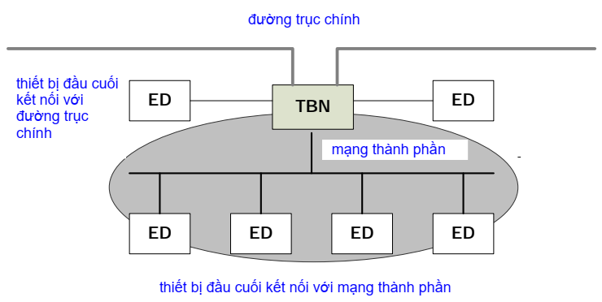
Hình 3 – Ví dụ về thiết bị đầu cuối kết nối với trục truyền dẫn trên tàu

4.4 Cấu hình mạng
Cả trục truyền dẫn trên tàu và mạng thành phần của đoàn tàu có thể được thực hiện bởi một hoặc tổ hợp các công nghệ mạng được quy định trong Tiêu chuẩn này.
Các công nghệ mạng được định nghĩa trong Tiêu chuẩn này có thể được sử dụng trong các cấu hình sau:
Đối với trục truyền dẫn trên tàu:
- Một đoàn tàu có thể sử dụng hoặc WTB hoặc ETB.
- Một đoàn tàu có thể sử dụng song song WTB và ETB.
VÍ DỤ:
WTB được sử dụng cho dữ liệu vận hành và ETB cho dữ liệu đa phương tiện.
- Một đoàn tàu có thể sử dụng song song nhiều ETB.
VÍ DỤ:
Một ETB được sử dụng cho dữ liệu vận hành và một ETB khác cho dữ liệu đa phương tiện.
- Tàu có cấu hình tĩnh (không có kết nối hoạt động hoặc ngắt kết nối của đoàn tàu) có thể bỏ qua trục truyền dẫn trên tàu.
CHÚ THÍCH:
Trục truyền dẫn trên tàu của công nghệ khác nhau (ví dụ WTB và ETB) có thể được kết nối bằng giá trị trung bình của cổng.
Đối với mạng thành phần của đoàn tàu:
- Trên một toa xe có thể sử dụng bất kỳ công nghệ mạng thành phần của đoàn tàu (MVB, CAN hoặc ECN).
- Sự kết hợp của các công nghệ mạng thành phần của đoàn tàu MVB, CAN hoặc ECN có thể được sử dụng trong một toa xe nếu được hỗ trợ bởi các công nghệ liên quan. Trong trường hợp này, cần quy định việc trao đổi dữ liệu giữa các công nghệ mạng thành phần của đoàn tàu và giữa mạng thành phần của đoàn tàu với trục truyền dẫn trên tàu.
- Các toa xe đơn không cần phải có mạng thành phần của đoàn tàu. Thiết bị đầu cuối có thể được kết nối trực tiếp với nút trục truyền dẫn trên tàu, hoặc nút của trục truyền dẫn trên tàu thực hiện các chức năng của thiết bị đầu cuối.

4.5 Kết nối đoàn tàu - mặt đất (lựa chọn)
Việc kết nối giữa đoàn tàu và mặt đất sẽ được thực hiện thông qua các cổng truyền thông di động (MCG). Một cổng MCG sẽ cung cấp ít nhất hai giao diện, một cho mạng trên tàu và một cho mạng mặt đất.
Mỗi toa xe phải cung cấp ít nhất một cổng MCG có kết nối lâu dài hoặc tạm thời, tĩnh hoặc chuyển vùng đến một cổng toa xe mặt đất (GCG). Tuy nhiên, có thể có các toa xe đơn không có cổng MCG. Cổng GCG sẽ cung cấp giao diện với mặt đất của toa xe, là điểm truy cập toa xe cho thông tin của đoàn tàu với mặt đất như minh họa trong Hình 4. Giao diện mặt đất với toa xe sẽ được áp dụng công nghệ sử dụng cho kết nối GCG với MCG.
CHÚ THÍCH 1:
Một giải pháp thích hợp hơn là cung cấp một địa chỉ tĩnh của toa xe tại giao diện mặt đất - toa xe.
CHÚ THÍCH 2:
Các mạng mặt đất có thể được kết nối với nhau, ví dụ: bằng internet công cộng.
Bên cạnh việc cung cấp quyền truy cập thông tin vào mạng thành phần của đoàn tàu được liên kết, cổng MCG / GCG cũng nên cung cấp quyền truy cập thông tin đến các mạng thành phần khác trên tàu.
CHÚ THÍCH 3:
Phải phân biệt hai trường hợp sử dụng sau:
a) Truy cập một toa xe cụ thể từ mặt đất mà không biết tàu này hiện đang chạy.
b) Truy cập một tàu đã biết từ mặt đất.
Cổng MCG có thể được kết nối với mạng thành phần của đoàn tàu hoặc trực tiếp đến nút trục truyền dẫn trên tàu.
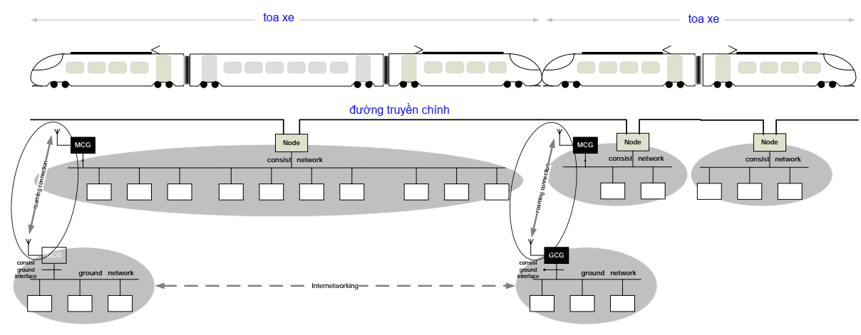
Hình 4 – Ví dụ về thông tin giữa đoàn tàu và mặt đất
VÍ DỤ:
Toa xe được hiển thị ở phía bên phải trong Hình 4, bao gồm hai mạng thành phần của đoàn tàu, mạng thành phần của đoàn tàu thứ hai không có cổng MCG. Các mạng thành phần của đoàn tàu này phải được truy cập từ xa bởi ít nhất một cổng MCG được kết nối với mạng thành phần của đoàn tàu đầu tiên của cùng một toa xe. Tuy nhiên, ưu tiên là một giải pháp trong đó tất cả toa xe có thể truy cập từ cổng MCG.

5 TRỤC TRUYỀN DẪN TRÊN TÀU

5.1 Nội dung
Mục này quy định các tính năng cơ bản mà trục truyền dẫn trên tàu phải cung cấp để đảm bảo truyền thông rộng trên tàu trong tất cả các loại tàu. Các tính năng này sẽ phổ biến cho tất cả các công nghệ trục truyền dẫn trên tàu được xác định trong Tiêu chuẩn này. Vì trục truyền dẫn trên tàu kết nối các nút trục truyền dẫn trên tàu trong một đoàn tàu gồm các toa xe xác định, trước tiên cần phải thống kê các thành phần (các cấu trúc mạng) có thể của đoàn tàu và xác định phương hướng, định hướng trên phương tiện, toa xe, tàu có thành phần cố định và mác tàu. Sau đó, việc phát hiện thành phần tàu thực tế, được gọi là “khởi động hệ thống mạng trên tàu”, được mô tả và cuối cùng xác định các dịch vụ vận hành trục truyền dẫn trên tàu.

5.2 Cấu trúc của trục truyền dẫn trên tàu

5.2.1 Tổng quát
Tiêu chuẩn này quy định giao diện truyền thông dữ liệu giữa các toa xe, là kết nối của các nút trục truyền dẫn trên tàu trên toa xe tới trục truyền dẫn trên tàu, như trong Hình 5.
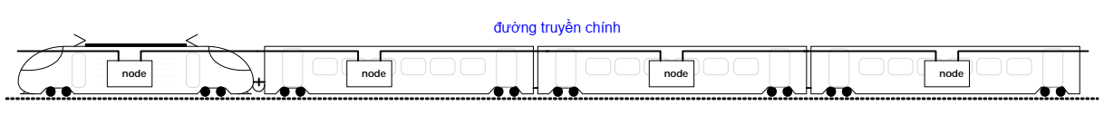
Hình 5 - Giao diện giữa các toa xe
CHÚ THÍCH 1:
Không thể kết nối các nút trục truyền dẫn trên tàu của các lớp công nghệ khác nhau (WTB và ETB) với cùng một trục truyền dẫn trên tàu.
CHÚ THÍCH 2:
Có thể kết nối hai trục truyền dẫn trên tàu của lớp công nghệ khác nhau bằng một cổng, xem thêm Mục 6.4.

5.2.2 Trục truyền dẫn trên tàu dựa trên công nghệ của đường truyền dẫn
Khi sử dụng công nghệ của đường truyền dẫn, các nút sẽ được kết nối với một phương tiện truyền dữ liệu chung, như trong Hình 6, thiết lập một phát tán chung và miền xung đột chung.
Để tránh xung đột, phải xác định phương pháp kiểm soát truy cập đường truyền dẫn.
Để hỗ trợ dự phòng, môi trường truyền dẫn dữ liệu chung cần được dự phòng kép.
Để hỗ trợ khởi động hệ thống mạng trên tàu, các nút phải có khả năng ngắt đường truyền dẫn và phải nhận được dữ liệu về hướng truyền dữ liệu được lựa chọn.
Phải có cơ chế ngăn một nút không có điện hoặc không hoạt động làm gián đoạn đường truyền dẫn ngoài ý muốn.
CHÚ THÍCH:
Có thể sử dụng rơle mạch vòng để vượt qua nút nếu nút không có điện hoặc không hoạt động.
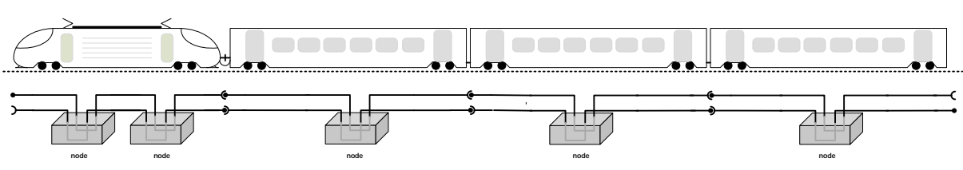
Hình 6 - Cấu trúc mạng của các đường truyền dẫn thuộc trục truyền dẫn trên tàu

5.2.3 Trục truyền dẫn trên tàu dựa trên công nghệ chuyển mạch
Khi sử dụng công nghệ chuyển mạch, các nút sẽ cung cấp một phương tiện truyền dữ liệu cho từng nút lân cận trực tiếp của chúng (nếu có), như trong Hình 7.
Để hỗ trợ dự phòng, phương tiện truyền dữ liệu nên được dự phòng kép.
Phải có cơ chế ngăn một nút không có điện hoặc không hoạt động làm gián đoạn đường truyền dẫn ngoài ý muốn.
CHÚ THÍCH:
Có thể sử dụng rơle mạch vòng để vượt qua nút nếu nút không có điện hoặc không hoạt động.
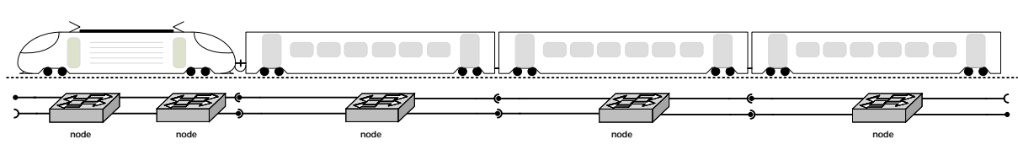
Hình 7 - Cấu trúc mạng của hệ thống chuyển mạch thuộc trục truyền dẫn trên tàu

5.3 Các thành phần đoàn tàu
Số lượng và chủng loại toa xe kết nối trong một đoàn tàu có thể thay đổi trong quá trình vận hành, đặc biệt đối với các hoạt động của tàu được liệt kê trong Bảng 1.
Bảng 1 - Thay đổi thành phần của đoàn tàu
Vận hành tàu | Mô tả
Nối dài tàu | Một hoặc nhiều toa xe được kết nối ở một đầu tàu. Một trường hợp đặc biệt của việc kéo dài là ghép nối hai đoàn tàu.
Cắt ngắn tàu | Một hoặc nhiều toa xe được loại bỏ khỏi đoàn tàu ở một đầu tàu. Một trường hợp đặc biệt của việc rút ngắn là tách một đoàn tàu thành hai đoàn tàu
Chèn thêm | Việc chèn thêm diễn ra khi một nút trục truyền dẫn trên tàu, ở giữa tàu, được kích hoạt muộn hơn các nút lân cận của chính nó

5.4 Đánh số của nút trục truyền dẫn trên tàu
Tất cả các nút trục truyền dẫn trên tàu ở trạng thái hoạt động trong một đoàn tàu sẽ được gán một số thứ tự duy nhất trong quá trình khởi động hệ thống mạng trên tàu (xem Mục 5.6).
CHÚ THÍCH:
Các số thứ tự này có thể thay đổi sau mỗi lần khởi động hệ thống mạng trên tàu.
VÍ DỤ:
WTB gán các số từ 1...63 cho các nút WTB, với nút chủ WTB luôn có số thứ tự 1, các nút WTB trên đầu nút chính WTB có các số 63...33 và các nút WTB phía sau nút chính WTB có số từ 2 đến 31.

5.5 Các hướng của tàu

5.5.1 Xe chuyên dùng
Hướng và định hướng của xe chuyên dùng được xác định như sau:
- Một đầu của xe chuyên dùng được xác định là đầu 1, đầu kia là đầu 2.
- Hướng tham chiếu_1 của xe chuyên dùng được hướng tới đầu 1 và Hướng_2 được hướng tới đầu 2.
- Nếu Hướng_1 chỉ về hướng bắc, thì mặt bên của xe chuyên dùng hướng về phía tây được đặt tên là mặt A, mặt bên hướng về phía đông được đặt tên là mặt B.
- Một nút trục truyền dẫn trên tàu sử dụng các quy ước tương tự cho A và B như xe chuyên dùng được đặt trong đoàn tàu.
CHÚ THÍCH 1:
Việc chỉ định hướng và định hướng của xe chuyên dùng là tĩnh.
CHÚ THÍCH 2:
Hướng và định hướng trong xe chuyên dùng được thể hiện trong Hình 8.
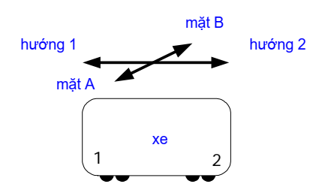
Hình 8 - Hướng và định hướng trong xe chuyên dùng

5.5.2 Toa xe
Các hướng và định hướng của một toa xe được xác định như sau:
- Một đầu của toa xe được xác định là đầu 1, đầu kia là đầu 2.
- Hướng tham chiếu_1 của một toa xe được hướng tới đầu 1 và Hướng_2 được hướng tới đầu 2.
- Nếu hướng_1 chỉ về hướng bắc, thì mặt bên của toa xe mà chỉ phía tây được đặt tên là mặt A, mặt bên chỉ phía đông được đặt tên là mặt B.
Các hướng của một xe chuyên dùng bên trong một toa xe có thể giống hệt với các hướng của toa xe hoặc ngược lại. Trong trường hợp thứ hai, xe chuyên dùng này được mô tả là có định hướng ngược lại đối với toa xe.
Các xe chuyên dùng trong một toa xe sẽ được đánh số liên tiếp với xe đầu tiên theo hướng 1 là xe số 1.
Toa xe có một xe chuyên dùng duy nhất sẽ có hướng giống như xe chuyên dùng được cấu thành.
VÍ DỤ:
Hướng và định hướng trong một toa xe có 5 xe chuyên dùng có thể được thể hiện trong Hình 9.
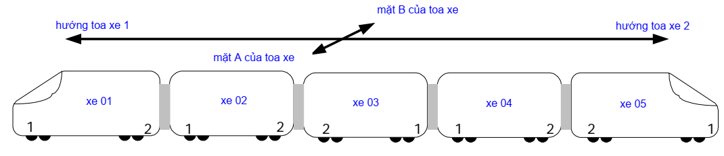
Hình 9 - Hướng và định hướng trong toa xe
CHÚ THÍCH:
Như có thể thấy trong Hình 9, các xe chuyên dùng trong một toa xe có thể không có cùng hướng với chính toa xe.

5.5.3 Tàu có thành phần cố định
Hướng và định hướng của một tàu có thành phần cố định được định nghĩa như sau:
- Một đầu của tàu có thành phần cố định được xác định là đầu 1, đầu kia là đầu 2.
- Hướng tham chiếu_1 của một tàu có thành phần cố định được hướng tới đầu 1 và Hướng_2 được hướng tới đầu 2.
- Nếu Hướng_1 chỉ về hướng bắc, thì mặt bên của tàu có thành phần cố định chỉ về phía tây được đặt tên là mặt A, mặt bên chỉ về phía đông được đặt tên là mặt B.
Các hướng của một toa xe bên trong tàu có thành phần cố định có thể giống với các hướng của tàu có thành phần cố định hoặc ngược lại. Trong trường hợp thứ hai, toa xe này được mô tả là có định hướng ngược đối với tàu có thành phần cố định.
Toa xe trong một tàu có thành phần cố định sẽ được đánh số liên tiếp với toa xe đầu tiên theo hướng 1 là số 1.
VÍ DỤ:
Hướng và định hướng trong một tàu có thành phần cố định có 2 toa xe có thể được chỉ ra trong Hình 10.
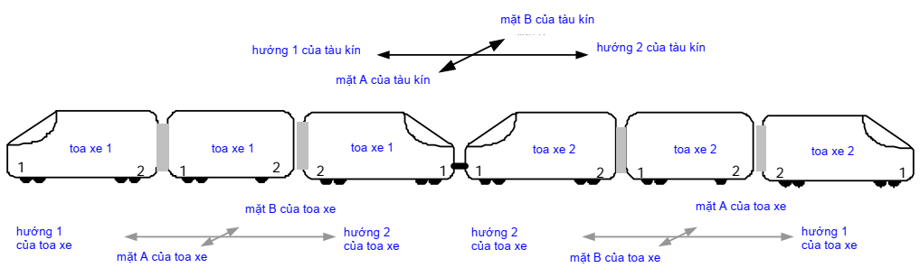
Hình 10 - Hướng và định hướng trong tàu có thành phần cố định
CHÚ THÍCH:
Như có thể thấy trong Hình 10, các toa xe trong một tàu có thành phần cố định có thể không có cùng định hướng với chính tàu có thành phần cố định.

5.5.4 Tàu

5.5.4.1 Tổng quát
Tàu có thể được cấu thành động có hướng và định hướng có thể thay đổi linh hoạt. Về cơ bản có hai cấp độ hướng và định hướng được định nghĩa:
- hướng và định hướng ở cấp độ mạng thông tin (hướng TCN)
- một hoặc nhiều hướng và định hướng ở cấp độ ứng dụng (hướng ứng dụng)
Hướng TCN và hướng ứng dụng có thể thay đổi độc lập với nhau.

5.5.4.2 Hướng TCN
Các hướng và định hướng TCN của tàu được xác định như sau:
- Một đầu của tàu được xác định là đầu 1, đầu kia là đầu 2.
- Hướng tham chiếu_1 của tàu được hướng tới đầu 1 và Hướng_2 được hướng tới đầu 2.
- Nếu hướng_1 chỉ về hướng bắc, thì mặt bên của tàu chỉ về hướng tây được đặt tên là mặt A, mặt bên chỉ về hướng đông được đặt tên là mặt B;
Phần cuối của tàu được gán đầu 1 được xác định bởi công nghệ trục truyền dẫn trên tàu.
VÍ DỤ 1:
Đối với WTB, hướng TCN phụ thuộc vào vị trí nút của đường truyền dẫn chủ của trục truyền dẫn trên tàu.
VÍ DỤ 2:
Hướng và định hướng trên tàu có thể được chỉ ra trong Hình 11.
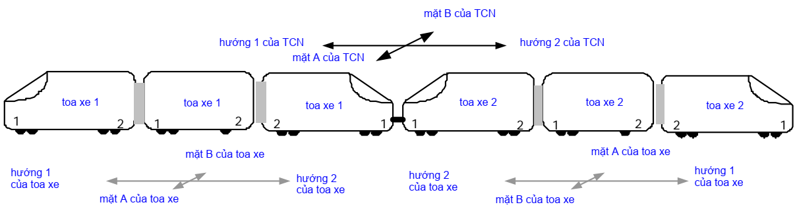
Hình 11 - Hướng và định hướng trên tàu (hướng TCN)
Hướng/định hướng của một toa xe bên trong một tàu có thể giống với hướng/ định hướng của tàu hoặc ngược lại. Trong trường hợp thứ hai, toa xe này được mô tả là có định hướng ngược đối với đối với tàu.
VÍ DỤ 3:
Các hướng và định hướng trong một tàu có thành phần không cố định có 2 toa xe có thể được chỉ ra trong Hình 11. Lưu ý rằng hướng 2 của toa xe là hướng ngược đối với định hướng của tàu.
Hướng/định hướng của tàu có thành phần cố định trong một đoàn tàu phức hợp có thể giống với hướng/định hướng của đoàn tàu phức hợp hoặc ngược lại. Trong trường hợp thứ hai, tàu có thành phần cố định này được mô tả là có định hướng ngược đối với đoàn tàu phức hợp.
Các toa xe trong một tàu được đánh số liên tiếp với toa xe đầu tiên trong hướng 1 của TCN là toa xe số 1.
Các tàu có thành phần cố định trong một đoàn tàu phức hợp được đánh số liên tiếp với tàu có thành phần cố định đầu tiên theo hướng 1 của TCN là tàu có thành phần cố định số 1.

5.5.4.3 Hướng ứng dụng
Hướng ứng dụng phải được xác định trong mô tả sơ lược hệ thống thông tin và ứng dụng của TCN.
CHÚ THÍCH:
Mô tả sơ lược hệ thống thông tin và ứng dụng được xác định trong các phần khác của IEC 61375.
VÍ DỤ:
Đối với UIC, các hướng tàu được quy định trong UIC 556 và phụ thuộc vào vị trí của xe dẫn đầu.

5.6 Khởi động hệ thống mạng trên tàu

5.6.1 Mục tiêu
Quy trình khởi động hệ thống mạng trên tàu sẽ xác định chuỗi các nút thuộc trục truyền dẫn trên tàu hiện tại đang hoạt động và hướng hiện tại của toa xe chứa các nút theo hướng tàu. Quá trình này được xem như là việc xác định cấu trúc mạng trên tàu.
Giao thức khởi động hệ thống mạng trên tàu được thực hiện đối với tất cả các nút trục truyền dẫn trên tàu ở trạng thái hoạt động. Giao thức này phụ thuộc vào công nghệ của trục truyền dẫn trên tàu, ví dụ: WTB hoặc ETB.

5.6.2 Thư mục mạng trên tàu
Mỗi nút trục truyền dẫn trên tàu ở trạng thái hoạt động đang thực hiện thủ tục khởi động hệ thống mạng trên tàu phải chuẩn bị một thư mục mạng của tàu chứa tất cả dữ liệu về cấu trúc mạng của trục truyền dẫn trên tàu thực tế và cũng chứa dữ liệu do người dùng xác định mô tả các thuộc tính và chức năng của các toa xe riêng. Thư mục mạng trên tàu phải được cung cấp cho tất cả các thiết bị (thiết bị mạng và thiết bị đầu cuối) liên quan.
Do nội dung của thư mục mạng trên tàu phụ thuộc vào công nghệ trục truyền dẫn trên tàu và vào mô tả sơ lược hệ thống thông tin liên quan, nên Mục này chỉ quy định nội dung cơ bản của thư mục mạng trên tàu.
Thư mục mạng trên tàu cần có cấu trúc như sau:
- phần chung cho các tham số tàu
- phần cho mỗi mạng thành phần của đoàn tàu với các thông số cụ thể của tàu có thành phần cố định, toa xe và mạng thành phần của đoàn tàu (thư mục mạng thành phần của đoàn tàu)
- phần cho mỗi toa xe chuyên dụng với các thông số cụ thể (thư mục của toa xe chuyên dụng)
- tùy chọn: phần cho mỗi thiết bị đầu cuối với các thông số cụ thể của thiết bị (thư mục thiết bị)
VÍ DỤ:
Ví dụ về cấu trúc thư mục mạng trên tàu được đưa ra trong Hình 12.
CHÚ THÍCH 1:
Thư mục mạng trên tàu cũng cần được chuẩn bị nếu TBN là TBN duy nhất được kết nối với trục truyền dẫn trên tàu. Mục này có nghĩa thực tế là có một tàu với một toa xe.
Thư mục mạng trên tàu sẽ được phiên bản:
- số phiên bản tĩnh cho cấu trúc dữ liệu thư mục mạng trên tàu. Số phiên bản này được gọi là “phiên bản thư mục mạng trên tàu”
- số phiên bản động sẽ thay đổi mỗi khi có thay đổi trong nội dung của thư mục mạng trên tàu. Số phiên bản này được gọi là “TopoCount”.
CHÚ THÍCH 2:
Có thể tối ưu hơn khi cung cấp hai phiên bản thông tin động, một phiên bản chỉ ra các thay đổi cấu trúc mạng và một phiên bản chỉ thay đổi tham số mà không thay đổi cấu trúc mạng, vì trường hợp sau thường không có tác động đến định địa chỉ rộng của tàu.
Một TopoCount thay đổi sẽ không bằng TopoCount được gán trước đó, trừ khi có thể đảm bảo rằng TopoCount trước đó không còn được sử dụng bởi bất kỳ thiết bị thông tin nào.
Để tránh cho thiết bị thu dữ liệu của tàu dẫn chiếu đến một phiên bản khác của thư mục mạng trên tàu thay cho việc phải dẫn chiếu đến thiết bị phát dữ liệu trên tàu, sẽ thực hiện một trong hai biện pháp sau:
- Các thiết bị thông tin đang sử dụng TopoCount lỗi trong khi cố gắng gửi một cách rộng rãi các dữ liệu trên tàu sẽ không được cấp quyền truy cập vào trục truyền dẫn trên tàu.
- Các thiết bị thông tin cung cấp nguồn dữ liệu sẽ thông báo cho các thiết bị thông tin tiếp nhận về phiên bản thư mục mạng trên tàu và TopoCount được sử dụng để chuẩn bị cho dữ liệu.
CHÚ THÍCH 3:
Đối với WTB, thông tin phiên bản này được gọi là “topo_count”.
VÍ DỤ:
Thư mục mạng trên tàu có thể chứa các tham số được đánh dấu bằng khuyến nghị (R) hoặc tùy chọn (O) trong Bảng 2 đến Bảng 5.
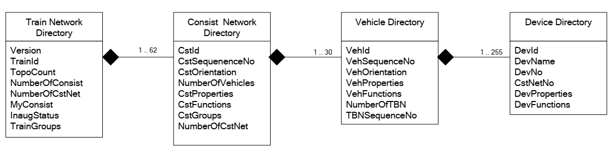
Hình 12 – Ví dụ về kết cấu của thư mục mạng trên tàu
Bảng 2 – Ví dụ về các thông số cụ thể của mạng trên tàu
Thông số | Khuyến nghị (R), tùy chọn (O) | Mô tả
Version | R | Phiên bản của kết cấu dữ liệu thư mục mạng trên tàu
Trainld | O | Định danh duy nhất của tàu
TopoCount | R | Phiên bản động của nội dung thư mục mạng trên tàu. Thay đổi giá trị với mỗi lần khởi động hệ thống mới
NumberOfConsist | R | Số lượng toa xe thuộc đoàn tàu
NumberOfCstNet | R | Số lượng mạng thành phần của đoàn tàu
MyConsist | R | Số thứ tự toa xe của toa xe cục bộ trong tàu như được định nghĩa trong Mục 5.5.4.
InaugStatus | R | Tình trạng khởi động hệ thống:  INVALID  UNCONFIRMED  CONFIRMED
TrainGroups | O | Danh sách các nhóm tàu, xem Mục 7.3.2.3
Bảng 3 – Ví dụ về các thông số cụ thể về mạng thành phần của đoàn tàu
Thông số | Khuyến nghị (R), tùy chọn (O) | Mô tả
Cstld | O | Định danh toa xe duy nhất
CstSequenceNo | R | Số thứ tự toa xe trong tàu như được định nghĩa trong Mục 5.5.4.
CstOrientation | R | Hướng toa xe theo hướng tàu quy định trong Mục 5.5.4.
NumberOfVehicles | R | Số xe trong toa xe
CstProperties | O | Thuộc tính toa xe, ví dụ: chủ sở hữu, nhà điều hành, danh sách các thiết bị, toa xe dẫn đầu
CstFunctions | O | Danh sách các hàm do toa xe cung cấp
CstGroups | O | Danh sách các nhóm toa xe, xem Mục 7.3.2.3
NumberOfCstNet | R | Tổng số mạng thành phần của đoàn tàu trong toa xe
Bảng 4 – Ví dụ về các thông số cụ thể của toa xe chuyên dụng
Thông số | Khuyến nghị (R), tùy chọn (O) | Mô tả
Vehld | R | Định danh toa xe chuyên dụng duy nhất
VehSequenceNo | R | Số thứ tự toa xe chuyên dụng trong toa xe (theo Hình 9)
VehOrientation | R | Hướng toa xe chuyên dụng theo hướng toa xe (theo Hình 9)
VehProperties | O | Thuộc tính toa xe chuyên dụng tĩnh và động
VehFunctions | O | Danh sách các chức năng được cung cấp bởi toa xe chuyên dụng
NumberOfTBN | R | Tổng số của nút trục truyền dẫn trên tàu trong toa xe chuyên dụng
TBNSequenceNo | R | Số của nút trục truyền dẫn trên tàu trong toa xe chuyên dụng
Bảng 5 – Ví dụ về các thông số cụ thể của thiết bị
Thông số | Khuyến nghị (R), tùy chọn (O) | Mô tả
Devld | O | Định danh thiết bị duy nhất
DeName | O | Tên của thiết bị
DevNo | O | Số thiết bị. Sẽ là duy nhất trong mạng thành phần của đoàn tàu.
CstNetNo | O | Số thứ tự của mạng thành phần của đoàn tàu trong đó thiết bị này được kết nối tới (xem Mục 4.3.3)
DeProperties | O | Thuộc tính thiết bị tĩnh và động
DeFunctions | O | Danh sách các chức năng được thiết bị cung cấp

5.6.3 Kiểm soát quá trình khởi động hệ thống

5.6.3.1 Thực hiện khởi động hệ thống mạng trên tàu
Việc khởi động hệ thống mạng trên tàu sẽ được thực hiện tự động trong các trường hợp sau:
- khởi động ban đầu của các nút
- rút ngắn đoàn tàu (loại bỏ các nút từ một đầu)
- kéo dài đoàn tàu (nối thêm các nút ở một đầu)
- chèn nút trung gian

5.6.3.2 Bắt buộc khởi động hệ thống
Đối với một đoàn tàu mới lập, việc khởi động hệ thống mạng là bắt buộc.
CHÚ THÍCH:
Việc thực hiện khởi động hệ thống mới có thể được yêu cầu nếu một cổng vào trong thư mục mạng thành phần của đoàn tàu riêng hoặc thư mục xe đã được thay đổi. Hơn nữa, yêu cầu này có thể cần thiết đối với mục đích thử nghiệm.

5.6.3.3 Ngăn chặn khởi động hệ thống
Có thể ngăn chặn việc khởi động hệ thống mạng trên tàu theo yêu cầu của người dùng, trừ trường hợp việc khởi động hệ thống mạng trên tàu là không thể tránh khỏi để trục truyền dẫn trên tàu không bị mất đi sự toàn vẹn.
CHÚ THÍCH 1:
Ngăn chặn khởi động hệ thống có nghĩa là lưu giữ thông tin về trình tự và định hướng thu được từ lần khởi động hệ thống mạng trên tàu cuối cùng
CHÚ THÍCH 2:
Khả năng ngăn chặn việc khởi động hệ thống mạng trên tàu sẽ bảo vệ chống lại sự mất tạm thời thông tin của trục truyền dẫn trên tàu, gây ra bởi khởi động hệ thống mạng trên tàu mới trong các giai đoạn vận hành quan trọng như ghép nối giữa hai đoàn tàu.
CHÚ THÍCH 3:
Chẳng hạn, sự mất toàn vẹn của WTB sẽ xảy ra nếu một nút kết thúc không còn nữa. Trong trường hợp đó, việc khởi động hệ thống mạng trên tàu mới là không thể tránh khỏi để tái chấm dứt đường truyền dẫn một cách vật lý.

5.6.3.4 Truyền dữ liệu người dùng
Truyền dữ liệu người dùng qua trục truyền dẫn trên tàu sẽ bị dừng trong khi đang diễn ra khởi động hệ thống mạng trên tàu. Khởi động hệ thống mạng trên tàu kết thúc sau khi tất cả các nút trục truyền dẫn trên tàu ở trạng thái hoạt động có bản sao hợp lệ và giống như thư mục mạng trên tàu (xem Mục 5.6.2).
CHÚ THÍCH:
Mục này ngăn dữ liệu người dùng được chuyển đến đích không đúng.

5.6.3.5 Xác nhận khởi động hệ thống
Quá trình khởi động hệ thống mạng trên tàu phải sẽ cung cấp chức năng cho phép quá trình ứng dụng xác nhận cấu trúc mạng của trục truyền dẫn trên tàu. Trạng thái khởi động hệ thống (InaugStatus) của thư mục mạng trên tàu sau đó sẽ được chuyển trạng thái thành “xác nhận (confirmed)”.
Sau khi được xác nhận, mọi thay đổi đối với thư mục mạng trên tàu liên quan đến trình tự và hướng toa xe sẽ làm mất hiệu lực thư mục mạng trên tàu bằng cách đặt lại trạng thái khởi động hệ thống (InaugStatus) thành “không xác nhận (unconfirmed)”.
VÍ DỤ:
Tiêu chuẩn UIC 556 xác định số lượng, định hướng và trình tự của xe là đối tượng xác nhận.

5.6.3.6 Hiệu chỉnh khởi động hệ thống
Quá trình khởi động hệ thống mạng trên tàu phải cung cấp chức năng cho phép quá trình ứng dụng hiệu chỉnh cấu trúc mạng của trục truyền dẫn trên tàu bằng cách chèn các toa xe không có các nút đang hoạt động thuộc trục truyền dẫn trên tàu. Quá trình này cũng dẫn đến việc tạo ra một thư mục mạng trên tàu được hiệu chỉnh. Các quy tắc xác định quy trình sửa lỗi phải được quy định trong mô tả sơ lược hệ thống thông tin cụ thể của ứng dụng.
Sự hiệu chỉnh khởi động hệ thống sẽ luôn được thực hiện theo sau việc xác nhận khởi động hệ thống, nếu không sự hiệu chỉnh sẽ bị từ chối.
Sự hiệu chỉnh được thực hiện bởi quá trình ứng dụng nên được bảo toàn trong trường hợp khởi động hệ thống mới.
Nếu hiệu chỉnh không thể được bảo toàn sau khi khởi động hệ thống mới, trạng thái khởi động hệ thống (InaugStatus) của thư mục mạng trên tàu sẽ được sang trạng thái “không xác định (unconfirmed)”.
VÍ DỤ:
Tiêu chuẩn UIC 556 cho phép chèn các toa xe chuyên dụng trong cấu trúc mạng đối với trường hợp các toa xe không có nút trục truyền dẫn trên tàu đang ở trạng thái hoạt động. Khi khởi động hệ thống mới, các toa xe được chèn thêm vẫn được giữ ở trạng thái này nếu không xảy ra xung đột.

5.6.4 Trạng thái của nút

5.6.4.1 Khái quát
Giao thức khởi động hệ thống mạng trên tàu sẽ được thực hiện bởi một thiết bị trạng thái (Hình 13) có chức năng khởi động hệ thống mạng trên tàu và duy trì thư mục mạng trên tàu.
Bộ tín hiệu đầu vào tối thiểu phải là:
enforceInaug: yêu cầu khởi động hệ thống mạng trên tàu mới được lập
InhabitInaug: ngăn chặn khởi động hệ thống mạng trên tàu
Các tín hiệu đầu vào tùy chọn là:
corectInaug: hiệu chỉnh kết quả khởi động hệ thống
confirmInaug: xác nhận kết quả khởi động hệ thống
Bộ tín hiệu đầu ra tối thiểu phải là:
startUserDataEx: bắt đầu chuyển dữ liệu người dùng giữa trục truyền dẫn trên tàu và mạng thành phần của đoàn tàu
stopUserDataEx: dừng chuyển dữ liệu người dùng giữa trục truyền dẫn trên tàu và mạng thành phần của đoàn tàu
indicateTopoChange: biểu thị sự thay đổi cấu trúc mạng nếu việc khởi động hệ thống mạng trên tàu bị ngăn chặn
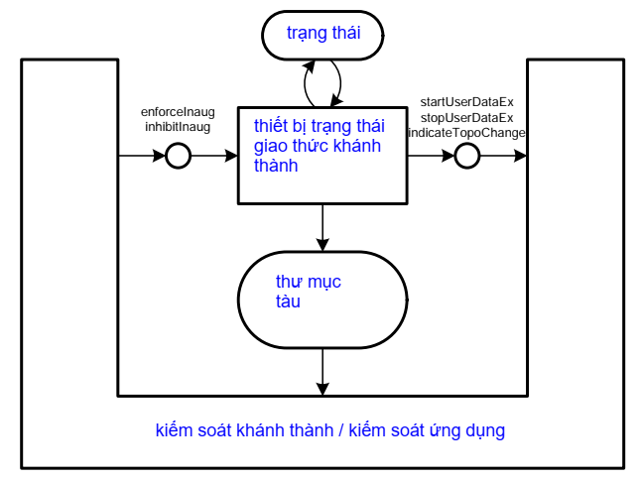
Hình 13 - Sơ đồ khối khởi động hệ thống mạng trên tàu
Nút trục truyền dẫn trên tàu ở trạng thái hoạt động phải là một trong các trạng thái của nút chủ yếu KHÔNG ĐỊNH DANH (UNNAMED), ĐỊNH DANH (NAMING) và ĐÃ ĐƯỢC ĐỊNH DANH (NAMED) như mô tả trong Hình 14.
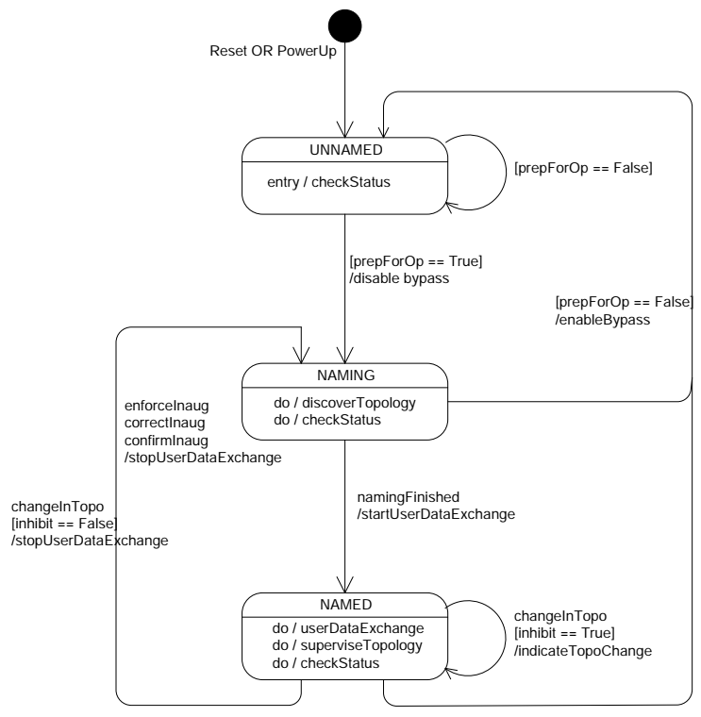
Hình 14 - Sơ đồ trạng thái khởi động hệ thống mạng trên tàu

5.6.4.2 Trạng thái UNNAMED
Trạng thái này được nhập sau khi cấp nguồn hoặc khởi động lại hệ thống. Nút “bypass” được bật. Nút “check” xem nó có thể khởi động hệ thống mạng trên tàu hay không (“checkStatus”). Nếu xác thực (“prepForOp == TRUE”), nút sẽ vô hiệu hóa nút “bypass” và thay đổi sang trạng thái NAMING.

5.6.4.3 Trạng thái NAMING
Ở trạng thái này, nút đang chạy giao thức khởi động hệ thống vì nó được xác định đối với trục truyền dẫn trên tàu đã sử dụng. Việc khởi động hệ thống sẽ kết thúc sau khi nút đã kiểm tra tính hợp lệ của thư mục mạng trên tàu. Sau đó, nút thay đổi thành trạng thái NAMED và cho phép trao đổi dữ liệu người dùng qua trục truyền dẫn trên tàu. Nếu nút phát hiện lỗi không thể phục hồi, nó sẽ trở về trạng thái UNNAMED.

5.6.4.4 Trạng thái NAMED
Ở trạng thái này, dữ liệu người dùng được chuyển qua trục truyền dẫn trên tàu. Song song, nút kiểm tra các thay đổi trong cấu trúc mạng của trục truyền dẫn trên tàu. Nếu đó là nút kết thúc, việc khởi động hệ thống là “inhibit – ngăn chặn” và phát hiện được sự kéo dài của đoàn tàu, nút duy trì ở trạng thái NAMED, nhưng báo hiệu việc kéo dài đoàn tàu. Trong tất cả các trường hợp thay đổi cấu trúc mạng khác và cả khi khởi động hệ thống được bắt buộc, nó sẽ vô hiệu hóa trao đổi dữ liệu người dùng qua trục truyền dẫn trên tàu, bắt đầu giao thức khởi động hệ thống và thay đổi sang trạng thái NAMING.

5.6.5 Vai trò của nút
Sau khi khởi động hệ thống, nút của trục truyền dẫn trên tàu sẽ có các vai trò sau:
- nút trung gian, nếu nó có các nút lân cận theo cả hai hướng
- nút đầu, nếu nó có nút lân cận chỉ theo một hướng
- nút đơn, nếu nó không có nút lân cận
Các nút đầu và nút đơn sẽ không truyền dữ liệu người dùng về phía đầu mở.
CHÚ THÍCH:
Phải tránh trường hợp các nút đầu hoặc nút đơn gửi dữ liệu người dùng ngoài ý muốn đến các nút được ghép.

5.6.6 Tính năng
Một thông số về tính năng quan trọng cho việc khởi động hệ thống mạng trên tàu là thời gian T_{inaug} , được xác định bởi khoảng thời gian cho phép lớn nhất kể từ khi xuất hiện sự thay đổi trong chuỗi liên tiếp các nút hoặc hướng của các nút thuộc trục truyền dẫn trên tàu đến khi hoàn thành khởi động hệ thống mạng trên tàu trong trường hợp việc khởi động hệ thống mạng trên tàu không bị ngăn chặn. Việc hoàn thành khởi động hệ thống mạng trên tàu được hoàn tất cùng với thư mục mạng trên tàu được cập nhật và giá trị TopoCount mới trong tất cả các nút trục truyền dẫn trên tàu.
Các giá trị phù hợp cho T_{inaug} phải được xác định trong mô tả sơ lược ứng dụng và hệ thống thông tin của TCN.
VÍ DỤ:
Tiêu chuẩn UIC 556 xác định giá trị T_{inaug} = 1,4 s

6 MẠNG THÀNH PHẦN CỦA ĐOÀN TÀU

6.1 Nội dung
Mục này quy định các tính năng cơ bản mà mạng thành phần của đoàn tàu phải cung cấp để đảm bảo thông tin được cung cấp rộng rãi đối với tất cả các loại tàu. Các tính năng này sẽ phổ biến cho tất cả các công nghệ mạng thành phần của đoàn tàu nêu trong Tiêu chuẩn này. Bởi vì mạng thành phần của đoàn tàu được sử dụng đối với các cấu hình khác nhau cho nên đầu tiên các cấu hình này phải được liệt kê. Sau đó sẽ xác định hướng trên cấp độ của xe chuyên dụng. Thông tin được truyền dẫn rộng trên tàu cho phép kết nối giữa các thiết bị thuộc mạng thành phần của đoàn tàu và có thể sử dụng các kỹ thuật truyền thông khác nhau được cung cấp thông qua các thiết bị cổng. Trong mục này cũng mô tả các dịch vụ được cung cấp bởi các thiết bị cổng.

6.2 Phạm vi tiêu chuẩn hóa
Các tiêu chuẩn riêng liên quan đến công nghệ mạng thành phần của đoàn tàu như MVB, CAN Mở và ECN sẽ ít nhất xác định đối với từng công nghệ mạng thành phần của đoàn tàu (xem Hình 15):
- Giao diện truyền dữ liệu (Lớp OSI 1 đến 7) của các thiết bị đầu cuối được kết nối với mạng thành phần của đoàn tàu, được thực hiện bởi ngăn xếp giao thức truyền thông nằm trên thiết bị đầu cuối.
- Mạng thành phần của đoàn tàu sẽ cung cấp các chức năng và dịch vụ tới các thiết bị đầu cuối.
- Chức năng cổng để truyền dữ liệu giữa trục truyền dẫn trên tàu và mạng thành phần của đoàn tàu. Cổng này có thể được khai thác như một cổng thuộc lớp ứng dụng (xem Mục 6.4.3) hoặc như một bộ định tuyến (xem Mục 6.4.4).
- Các tính năng của mạng thành phần của đoàn tàu.
Giao diện truyền dữ liệu giữa mạng thành phần của đoàn tàu và trục truyền dẫn trên tàu và các chức năng được cung cấp cho trục truyền dẫn trên tàu phải tuân theo các tiêu chuẩn riêng có liên quan đến các công nghệ trục truyền dẫn trên tàu như WTB và ETB.
CHÚ THÍCH 1:
Giao diện truyền dữ liệu giữa ED/CN bao gồm tất cả các thông số kỹ thuật giao diện và giao thức giao diện từ Lớp OSI 1 (lớp vật lý) cho đến lớp OSI 7 (lớp ứng dụng) nếu có. Tiêu chuẩn không quy định về các thông số kỹ thuật và giao thức được nêu trong ED và TBN và do đó không yêu cầu thông số kỹ thuật của giao diện lập trình ứng dụng cho ngăn xếp giao thức truyền thông (CPS) lưu trữ trong ED hoặc TBN. Tuy nhiên có thể hữu ích khi cung cấp giao diện lập trình ứng dụng được tiêu chuẩn hóa.
CHÚ THÍCH 2:
Không bắt buộc phải quy định cấu trúc mạng, các thành phần mạng và các chức năng bên trong của mạng thành phần của đoàn tàu.
CHÚ THÍCH 3:
Ví dụ về thông số tính năng:
- độ trễ truyền dữ liệu
- biến động truyền dữ liệu
- thời gian phục hồi sau lỗi mạng đơn
- tính khả dụng
CHÚ THÍCH 4:
Ví dụ về chức năng và dịch vụ:
- dịch vụ gán địa chỉ tự động cho các thiết bị đầu cuối
- dịch vụ quản lý mạng
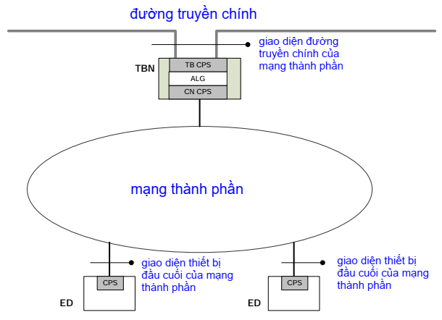
Hình 15 - Giao diện tiêu chuẩn của mạng thành phần của đoàn tàu

6.3 Cấu trúc mạng của mạng thành phần trên tàu

6.3.1 Mạng thành phần của đoàn tàu dựa trên công nghệ đường truyền dẫn (MVB, CAN Mở)
Khi sử dụng công nghệ đường truyền dẫn, các thiết bị thông tin được kết nối với một phương tiện truyền dữ liệu chung để thiết lập miền phát tán và miền xung đột chung như trong Hình 16.
Để tránh xung đột phải sử dụng phương pháp để kiểm soát truy cập đường truyền dẫn.
VÍ DỤ:
MVB kiểm soát truy cập đường truyền dẫn với đường truyền dẫn chủ.
Để tăng cường tính khả dụng, phương tiện truyền dữ liệu chung có thể được dự phòng kép.
Thông tin giữa mạng thành phần của đoàn tàu và trục truyền dẫn trên tàu sẽ được thực hiện thông qua cổng. Cổng này sẽ thực hiện chức năng như một phần của nút trục truyền dẫn trên tàu.
Các cổng nên được dự phòng.
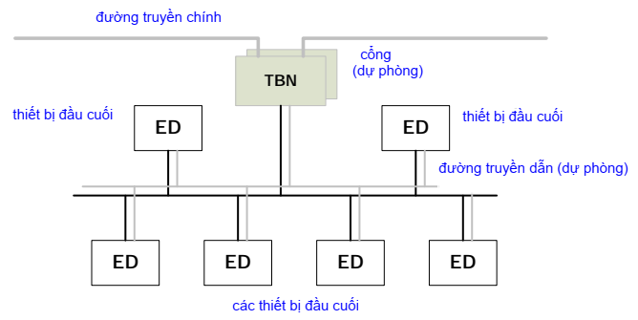
Hình 16 - Mạng thành phần của đoàn tàu (công nghệ đường truyền dẫn)

6.3.2 Mạng thành phần của đoàn tàu dựa trên công nghệ chuyển mạch
Trong công nghệ chuyển mạch, các thiết bị đầu cuối được kết nối với nhau bằng các thiết bị chuyển mạch toa xe, như trong Hình 17. Chuyển mạch toa xe là thiết bị có nhiều cổng (tối thiểu hai cổng) và chịu trách nhiệm chuyển tiếp các khung dữ liệu nhận được trên một cổng phát tán tới tất cả các cổng hoặc tới các cổng được chọn. Mạng chuyển mạch bao gồm toàn bộ các phương tiện truyền thông từ điểm đến điểm, hoặc giữa các thiết bị đầu cuối và thiết bị chuyển mạch, hoặc giữa các thiết bị chuyển mạch với nhau.
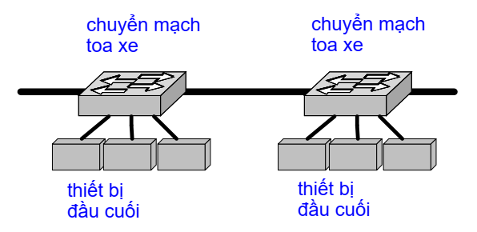
Hình 17 - Chuyển mạch toa xe
Để được sử dụng như một phần của mạng thông tin trên tàu cần xác định các yêu cầu chung sau:
Phương tiện truyền thông giữa hai thiết bị thông tin bất kỳ phải là toàn song công (full-duplex) (phương tiện riêng để nhận và gửi). Phương tiện truyền thông bán song công (haft-duplex) (một phương tiện để nhận và gửi) có thể được thực hiện tùy chọn.
Để quản lý các xung đột trên các liên kết bán song công, phải xác định phương thức kiểm soát truy cập phương tiện bán song công.
Để thực hiện các mức độ dự phòng khác nhau, cấu trúc mạng có thể là bất kỳ loại nào (Hình 18):
- dạng cây (tuyến tính);
- dạng vòng;
- dạng bậc thang.
Trong các công nghệ mạng chuyển mạch vật lý khác với cấu trúc tuyến tính, giao thức sẽ thiết lập cấu trúc mạng dạng cây một cách logic trước bất kỳ truyền thông dữ liệu người dùng nào để ngăn chặn việc phát tán ồ ạt do các vòng lặp gây ra.
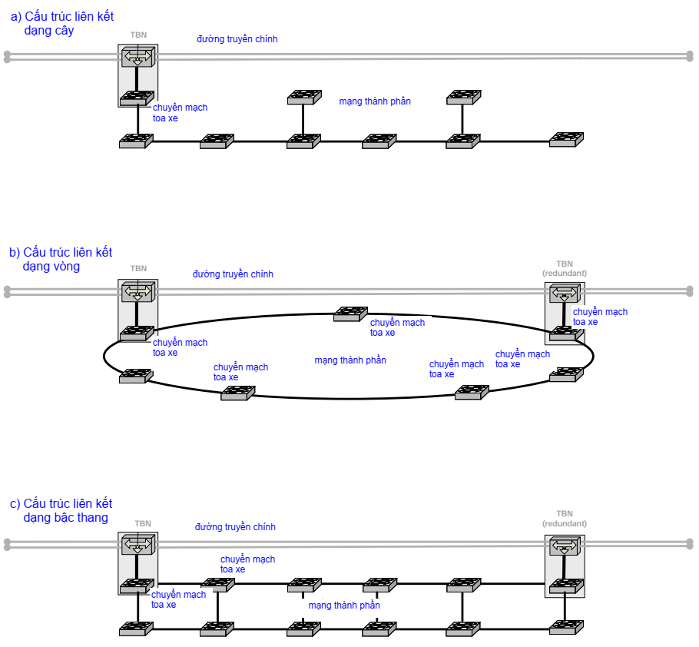
Hình 18 - Ví dụ về công nghệ mạng thành phần của đoàn tàu (công nghệ chuyển mạch)
CHÚ THÍCH:
Đây là lựa chọn thiết kế xem có nên kết hợp TBN và chuyển mạch toa xe trong một thiết bị như được phác họa ở Hình 18, hay giữ nó như một thiết bị riêng biệt.
Đối với dự phòng liên kết thiết bị đầu cuối, một thiết bị đầu cuối có thể được kết nối với hai chuyển mạch toa xe khác nhau bằng hai liên kết thông tin độc lập (Hình 19).
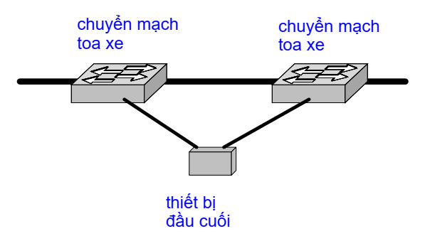
Hình 19 - Thiết bị đầu cuối kết nối với 2 chuyển mạch toa xe
Kết nối giữa mạng thành phần của đoàn tàu và trục truyền dẫn trên tàu phải được thực hiện bằng một cổng kết nối với một chuyển mạch toa xe. Cổng này nên được thực hiện như là một phần của nút trục truyền dẫn trên tàu.

6.3.3 Mạng con
Một mạng thành phần của đoàn tàu có thể được cấu trúc thành các mạng con khác nhau, ví dụ như được mô tả trong Hình 20.
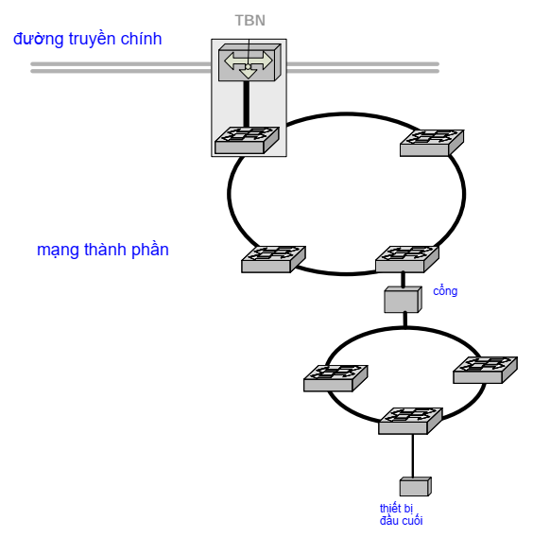
Hình 20 - Mạng con trong mạng thành phần của đoàn tàu

6.3.4 Mạng thành phần của đoàn tàu không đồng nhất
Mạng thành phần của đoàn tàu cũng có thể bao gồm sự kết hợp của các công nghệ khác nhau. Ví dụ, một mạng thành phần của đoàn tàu có thể được triển khai bằng nhiều phương tiện, được kết nối với trục truyền dẫn trên tàu thông qua thiết bị cổng. Một ví dụ về kiến trúc mạng thành phần của đoàn tàu như vậy được cung cấp trong Hình 21.
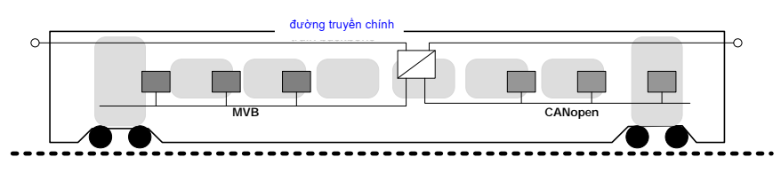
Hình 21 - Ví dụ thực hiện cho 2 đường truyền dẫn của xe

6.4 Cổng

6.4.1 Tổng quát
Cổng thông tin cho phép truyền dẫn thông tin giữa trục truyền dẫn trên tàu và mạng thành phần của đoàn tàu trong mạng thông tin trên tàu. Mục này mô tả chức năng của các thiết bị cổng. Ngoài ra còn xác định các dịch vụ đối với các cổng này.

6.4.2 Mô tả chức năng
Kiến trúc mạng thông tin trên tàu theo Tiêu chuẩn này có thể sử dụng các công nghệ thông tin khác nhau ở cấp độ mạng thành phần của đoàn tàu cũng như ở cấp độ trục truyền dẫn trên tàu. Ví dụ về kiến trúc mạng điều khiển tàu không đồng nhất được minh họa trong Hình 22.
Hình 22 - Ví dụ về kiến trúc mạng kiểm soát tàu không đồng nhất
Các thiết bị cổng được sử dụng để truyền thông tin một cách rộng rãi đối với các đoàn tàu thích hợp. Các thiết bị cổng này cung cấp giao diện truyền thông tới mạng thành phần của đoàn tàu cũng như tới trục truyền dẫn trên tàu. Phụ thuộc vào các công nghệ được sử dụng cho trục truyền dẫn trên tàu và mạng thành phần của đoàn tàu, các cổng đó có thể được thực hiện như sau:
- Cổng thuộc lớp ứng dụng hoạt động theo lớp 7 của mô hình OSI.
- Các thiết bị định tuyến hoạt động theo lớp 3 của mô hình OSI.
CHÚ THÍCH:
Nên sử dụng công nghệ trục truyền dẫn trên tàu thông tin đồng nhất để truyền thông tin một cách rộng rãi như WTB hoặc ETB hoặc cả hai để tránh các cổng giữa các bộ phận sử dụng các công nghệ trục truyền dẫn trên tàu khác nhau như một phần với WTB và một phần khác chỉ với ETB.

6.4.3 Cổng lớp ứng dụng

6.4.3.1 Tổng quát
Các cổng lớp ứng dụng chuyển dịch các dịch vụ của một lớp ứng dụng này thành dịch vụ của lớp ứng dụng khác.
Các cổng hai chiều cho phép truy cập từ cả hai phía của cổng vào mạng ở phía bên kia của cổng. Cụ thể, cổng hai chiều giữa một mạng thành phần của đoàn tàu và một trục truyền dẫn trên tàu cho phép truy cập từ cấp trục truyền dẫn trên tàu tới mạng thành phần của đoàn tàu và ngược lại.

6.4.3.2 Gốc dịch vụ cho các thiết bị cổng
Để phân biệt rõ giữa trục truyền dẫn trên tàu và mạng thành phần của đoàn tàu, một cổng hỗ trợ các gốc dịch vụ khác nhau. Gốc dịch vụ là phương tiện mà ứng dụng cổng và lớp ứng dụng mạng tương tác. Cổng hai chiều giữa mạng thành phần của đoàn tàu và trục truyền dẫn trên tàu cung cấp các dịch vụ cơ bản sau tại mỗi giao diện thông tin:
- Yêu cầu:
ứng dụng cổng đưa ra yêu cầu đối với lớp ứng dụng mạng để đòi hỏi dịch vụ.
- Chỉ báo:
lớp ứng dụng mạng đưa ra chỉ báo đối với ứng dụng cổng để thông tin về một sự kiện nội bộ được phát hiện bởi lớp ứng dụng mạng hoặc chỉ báo để đòi hỏi dịch vụ.
- Đáp ứng:
ứng dụng cổng đưa ra đáp ứng đối với lớp ứng dụng mạng để đáp ứng chỉ báo nhận được trước đó.
- Xác nhận:
lớp ứng dụng mạng đưa ra xác nhận đối với ứng dụng cổng để thông tin về kết quả xử lý yêu cầu trước đó.
Mỗi loại dịch vụ cần xác định gốc được trao đổi giữa lớp ứng dụng mạng và ứng dụng cổng đối với một dịch vụ cụ thể. Một cổng giữa trục truyền dẫn trên tàu và mạng thành phần của đoàn tàu có thể hỗ trợ các dịch vụ sau:
- Dịch vụ cục bộ: một dịch vụ cục bộ chỉ liên quan đến một chi tiết của dịch vụ cục bộ. Ứng dụng cổng đưa ra yêu cầu đối với một chi tiết của dịch vụ cục bộ được yêu cầu mà không thông tin với các chi tiết của dịch vụ ngang hàng. Dịch vụ cục bộ được minh họa trong Hình 23.
Hình 23 - Dịch vụ cục bộ
CHÚ THÍCH:
Ví dụ cho dịch vụ cục bộ là trao đổi dữ liệu theo quy trình tuần hoàn giữa trục truyền dẫn trên tàu và mạng thành phần của đoàn tàu như được thực hiện giữa MVB và WTB.
- Dịch vụ chưa được xác nhận: dịch vụ chưa được xác nhận liên quan đến một hoặc nhiều chi tiết của dịch vụ ngang hàng. Ứng dụng cổng hoặc ứng dụng của thiết bị mạng đưa ra yêu cầu cho các chi tiết của dịch vụ cục bộ. Yêu cầu này được chuyển đến chi tiết của dịch vụ ngang hàng mà mỗi yêu cầu chuyển đến ứng dụng (của họ) như một chỉ báo. Dịch vụ chưa được xác nhận được minh họa trong Hình 24.
Hình 24 - Dịch vụ chưa được xác nhận
- Dịch vụ được xác nhận: dịch vụ được xác nhận chỉ liên quan đến một bộ phận dịch vụ ngang hàng. Ứng dụng thiết bị mạng hoặc ứng dụng cổng đưa ra yêu cầu cho bộ phận dịch vụ cục bộ của nó. Yêu cầu này được chuyển đến bộ phận dịch vụ ngang hàng chuyển nó đến ứng dụng thiết bị mạng tương ứng cho ứng dụng cổng như một chỉ báo. Ứng dụng thiết bị mạng hoặc các ứng dụng cổng đưa ra phản hồi được chuyển đến đối tượng dịch vụ ban đầu đã được thông qua.Quá trình này được coi như sự xác nhận đối với dịch vụ yêu cầu. Sự kiện này sau đó được chỉ báo cho ứng dụng cổng tương ứng với ứng dụng thiết bị mạng. Dịch vụ được xác nhận minh họa trong Hình 25.
Hình 25 - Dịch vụ xác nhận
- Dịch vụ do nhà cung cấp khởi tạo: dịch vụ do nhà cung cấp khởi tạo chỉ liên quan đến chi tiết của dịch vụ cục bộ. Đối tượng dịch vụ (là nhà cung cấp dịch vụ) phát hiện sự kiện không được thực hiện bởi dịch vụ được yêu cầu. Sự kiện này sau đó được chỉ báo cho ứng dụng cổng. Dịch vụ do nhà cung cấp khởi tạo được minh họa trong Hình 26.
Hình 26 - Dịch vụ do nhà cung cấp khởi tạo

6.4.4 Cổng được thực hiện bởi bộ định tuyến
Bộ định tuyến kết nối trục truyền dẫn trên tàu và mạng thành phần của đoàn tàu trên lớp 3 của mô hình OSI. Có ít nhất hai bộ định tuyến có liên quan trong thông tin:
- Bộ định tuyến nguồn. Đây là bộ định tuyến trong nút trục truyền dẫn trên tàu thuộc mạng thành phần đoàn tàu của thiết bị đầu cuối nguồn.
- Bộ định tuyến đích. Đây là bộ định tuyến trong nút trục truyền dẫn trên tàu thuộc mạng thành phần đoàn tàu của thiết bị đầu cuối đích.
Để định tuyến các gói dữ liệu người dùng từ mạng thành phần của đoàn tàu đến đường trục chính và ngược lại, các địa chỉ mạng trên tàu theo quy định trong Mục 7.3.2.2 sẽ được sử dụng cho địa chỉ đích. Nếu sử dụng địa chỉ đích của mạng trên tàu hợp lệ, bộ định tuyến nguồn sẽ chuyển tiếp gói dữ liệu người dùng đến (các) bộ định tuyến đích và (các) bộ định tuyến đích sẽ chuyển tiếp gói dữ liệu người dùng đến (các) đích.
CHÚ THÍCH:
Có thể tham gia nhiều hơn một bộ định tuyến đích trong trường hợp thông tin điểm tới đa điểm (xem Mục 7.2).
VÍ DỤ:
Trao đổi dữ liệu bản tin giữa WTB và MVB được thực hiện bởi bộ định tuyến.

7 THÔNG TIN DỮ LIỆU TRÊN TÀU

7.1 Tổng quát
Mục này xác định các nguyên tắc chung cho việc thông tin giữa các ứng dụng trên tàu.

7.2 Các mẫu thông tin

7.2.1 Mục đích
Các mẫu thông tin thiết lập phương thức trao đổi dữ liệu giữa các ứng dụng qua đó trao đổi dữ liệu trên hệ thống TCN.

7.2.2 Định nghĩa
Mỗi trao đổi dữ liệu giữa các ứng dụng được cung cấp bởi:
- kho dữ liệu, là hình thức ứng dụng để khai thác dữ liệu người dùng.
- nguồn dữ liệu, là hình thức ứng dụng tạo ra dữ liệu người dùng.
Các đặc điểm gửi dữ liệu sau đây được xem xét:
- gửi theo chu kỳ (cyclic): dữ liệu được trao đổi theo chu kỳ, ví dụ: cứ 0,1 s.
- gửi rời rạc (sporadic): dữ liệu được trao đổi khi cần, ví dụ: một sự kiện hoặc lệnh.
Cả nguồn dữ liệu và kho dữ liệu đều có thể là sự khởi tạo việc trao đổi dữ liệu. Các mẫu trao đổi dữ liệu được khởi tạo bởi một nguồn dữ liệu được gọi là các mẫu đẩy, các mẫu trao đổi dữ liệu được khởi tạo bởi kho dữ liệu được gọi là các mẫu kéo.
Các đối tác trao đổi dữ liệu từ sự khởi tạo có thể tại thời điểm gửi:
- Các nguồn hoặc kho được xác định (known), trong trường hợp đó có thể là một điểm hoặc đa điểm
- Các nguồn hoặc kho không được xác định (unknown), trong trường hợp thuộc phạm vi (range) của nó được biết và có thể là:
  - nguồn hoặc kho cục bộ,
  - nguồn hoặc kho từ xa, có thể truy cập qua mạng, có thể là:
    - trong một xe chuyên dụng
    - trong một toa xe
    - trong một đoàn tàu có thành phần cố định
    - trong một đoàn tàu
VÍ DỤ:
Chẳng hạn, một phạm vi chưa xác định của kho dữ liệu có thể là tất cả các bộ điều khiển cửa trong một toa xe từ xa hoặc tất cả các hành khách hiển thị trong một xe cụ thể. Trong trường hợp đó, nguồn dữ liệu không cần biết có bao nhiêu kho dữ liệu. Phạm vi của các kho dữ liệu hoặc nguồn dữ liệu thường được thực hiện bằng cách xác định các nhóm.

7.2.3 Mẫu đẩy

7.2.3.1 Tổng quát
Trong mẫu này, nguồn sẽ cung cấp cho kho các thông tin có sẵn.

7.2.3.2 Điểm tới điểm
Mẫu này xác định thông tin giữa một nguồn và một kho như trong Hình 27.
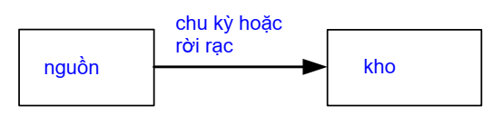
Hình 27 - Mẫu thông tin điểm đến điểm (đẩy)
Đẩy - điểm đến điểm
Gửi dữ liệu | Chu kỳ hoặc rời rạc
Đích | Chỉ 1 trường hợp: nguồn biết kho
Xác nhận | 3 trường hợp:  - chu kỳ không có xác nhận,  - rời rạc có xác nhận  - rời rạc không có xác nhận
VÍ DỤ:
Lệnh được gửi đến bộ điều khiển cửa đã biết, có hoặc không có xác nhận.

7.2.3.3 Điểm tới nhiều điểm
Mẫu này xác định thông tin giữa một nguồn và nhiều kho như trong Hình 28.
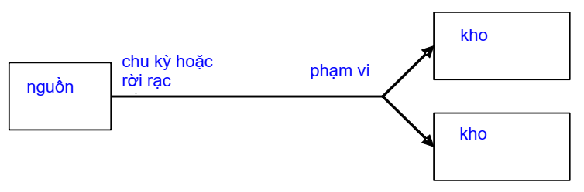
Hình 28 - Mẫu thông tin điểm đến nhiều điểm (đẩy)
Đẩy - điểm đến nhiều điểm
Gửi dữ liệu | Chu kỳ hoặc rời rạc
Đích | 2 trường hợp:  - nguồn biết kho,  - nguồn không biết kho nhưng phạm vi, và kho quan tâm đăng ký
Xác nhận | 3 trường hợp:  - chu kỳ không có xác nhận,  - rời rạc có xác nhận  - rời rạc không có xác nhận  Chỉ có thể khi biết đích
VÍ DỤ:
Lệnh được gửi đến tất cả các bộ điều khiển cửa bên trái.
CHÚ THÍCH:
Trường hợp đặc biệt của mẫu thông tin này là sự phát tán thông tin đến tất cả các kho.

7.2.4 Mẫu kéo

7.2.4.1 Tổng quát
Trong mẫu này, kho yêu cầu tới nguồn các thông tin cần thiết.

7.2.4.2 Điểm tới điểm
Mẫu này xác định thông tin giữa một nguồn và một kho như trong Hình 29.
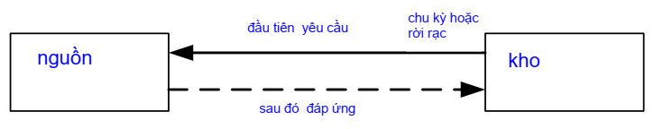
Hình 29 - Mẫu thông tin điểm đến điểm (kéo)
Kéo - điểm đến điểm
Gửi dữ liệu | Chu kỳ hoặc rời rạc
Đích | Chỉ 1 trường hợp: kho biết nguồn
Xác nhận | 3 trường hợp:  - chu kỳ không có xác nhận,  - rời rạc có xác nhận  - rời rạc không có xác nhận  Trả lời có thể thay thế / bao gồm xác nhận cho yêu cầu.  Có hoặc không có xác nhận để trả lời.
VÍ DỤ:
Bộ điều khiển xe chuyên dụng yêu cầu bộ điều khiển cửa đã biết gửi dữ liệu về trạng thái.

7.2.4.3 Điểm tới nhiều điểm
Mẫu này xác định thông tin giữa một kho và nhiều nguồn như trong Hình 30.
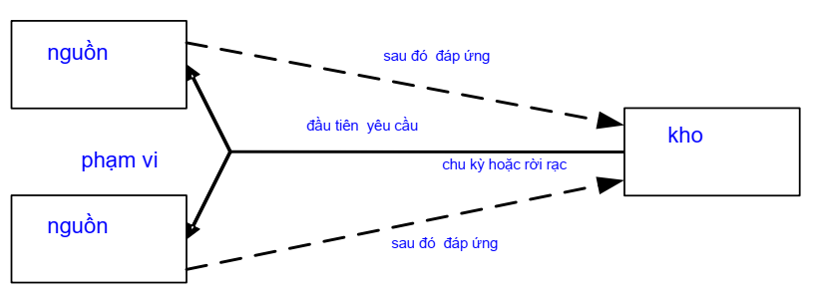
Hình 30 - Mẫu thông tin điểm đến nhiều điểm (kéo)
Kéo - điểm đến nhiều điểm
Gửi dữ liệu | Chu kỳ hoặc rời rạc
Đích | 2 trường hợp:  - kho biết nguồn,  - kho không biết nguồn nhưng phạm vi, và nguồn quan tâm đăng ký
Xác nhận | 3 trường hợp:  - chu kỳ không có xác nhận,  - rời rạc không có xác nhận  - rời rạc trên xác nhận đầu tiên (các xác nhận khác được bỏ qua)  - rời rạc tất cả xác nhận  Xác nhận chỉ có thể khi nguồn được biết.  Trả lời có thể thay thế / bao gồm xác nhận.  Có hoặc không có xác nhận để trả lời.
VÍ DỤ:
Bộ điều khiển xe chuyên dụng yêu cầu tất cả các bộ điều khiển cửa gửi dữ liệu về trạng thái.

7.2.5 Mẫu đăng ký
Mẫu này được sử dụng khi một kho đăng ký vào một nguồn như trong Hình 31.
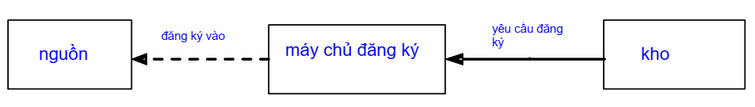
Hình 31 - Mẫu thông tin đăng ký
Máy chủ đăng ký và nguồn có thể là:
- kết hợp như một thực thể duy nhất,
- hai thực thể khác nhau (ví dụ: đăng ký bản tin mạng mà không biết nguồn).

7.3 Định địa chỉ

7.3.1 Tổng quát
Mục này xác định các nguyên tắc định địa chỉ đối với các thiết bị thông tin trên tàu, từ tàu tới mặt đất và từ mặt đất đến tàu. Định địa chỉ được xác định theo hai cấp độ: định địa chỉ lớp mạng và định địa chỉ lớp ứng dụng (“định địa chỉ chức năng”).

7.3.2 Định địa chỉ lớp mạng

7.3.2.1 Địa chỉ mạng thành phần của đoàn tàu
Mỗi thiết bị được kết nối với mạng thành phần của đoàn tàu phải được xác định bởi một hoặc một số địa chỉ mạng thành phần của đoàn tàu. Địa chỉ mạng thành phần của đoàn tàu phải là duy nhất trong một mạng thành phần của đoàn tàu.
CHÚ THÍCH:
Các thiết bị thông tin khác nhau có thể có các địa chỉ mạng thành phần của đoàn tàu giống hệt nhau. Quy định này có thể được sử dụng để sản xuất các toa xe giống nhau.
Địa chỉ mạng thành phần của đoàn tàu có thể được mã hóa theo cách có thể xác định được vị trí của thiết bị thông tin.
VÍ DỤ:
Địa chỉ mạng thành phần của đoàn tàu trong các hệ thống MVB là địa chỉ thiết bị MVB. Địa chỉ mạng thành phần của đoàn tàu trong các hệ thống ECN là địa chỉ thiết bị IP.

7.3.2.2 Địa chỉ mạng trên tàu
Việc định địa chỉ diện rộng trên tàu đối với các thiết bị thông tin cần phải phù hợp với địa chỉ mạng trên tàu để đảm bảo tính duy nhất trong một đoàn tàu. Địa chỉ mạng trên tàu này có thể thay đổi với mỗi lần khởi động hệ thống mạng trên tàu; do đó địa chỉ mạng trên tàu này chỉ hợp lệ với phiên bản thư mục mạng trên tàu hiện tại.
Các thiết bị thông tin được kết nối với trục truyền dẫn trên tàu (xem Mục 4.3.5) phải được xác định bởi địa chỉ mạng của tàu.
Đối với các thiết bị thông tin được kết nối với mạng thành phần của đoàn tàu (xem Mục 4.3.4) thì áp dụng như sau:
- địa chỉ mạng trên tàu và địa chỉ mạng thành phần của đoàn tàu đối với các thiết bị thông tin có thể giống hệt nhau;
- nếu địa chỉ mạng trên tàu và địa chỉ mạng thành phần của đoàn tàu đối với các thiết bị thông tin không giống nhau, dịch vụ sẽ được cung cấp để ánh xạ địa chỉ mạng trên tàu tới các địa chỉ mạng thành phần của đoàn tàu.

7.3.2.3 Địa chỉ nhóm
Các thiết bị thông tin có thể được nhóm lại:
- Ở cấp độ toa xe. Ở đây tất cả các thành phần của nhóm thuộc về một mạng thành phần của đoàn tàu (= nhóm toa xe). Các địa chỉ nhóm toa xe được gán cho các nhóm đó sẽ là duy nhất trong phạm vi toa xe. Thành phần của các nhóm toa xe thường không thay đổi.
- Ở cấp độ tàu. Ở đây, các thành phần của nhóm thuộc về một hoặc một số mạng thành phần của đoàn tàu (= nhóm tàu). Địa chỉ nhóm tàu ​​được chỉ định cho các nhóm đó sẽ là duy nhất trong tàu. Đặc tính thành phần của các nhóm tàu ​​có thể thay đổi với mỗi lần khởi động hệ thống mạng trên tàu.
Việc xác định các nhóm tàu phải tuân theo quy định tại bản mô tả sơ lược thông tin như được định nghĩa tại Mục 7.6.
CHÚ THÍCH:
Các nhóm toa xe thường được định cấu hình trước, nhưng đặc tính thành phần có thể thay đổi khi các thiết bị thông tin (như máy tính dịch vụ) được kết nối tạm thời.

7.3.2.4 Địa chỉ di động
Mỗi MCG sở hữu ít nhất hai địa chỉ, một địa chỉ tĩnh đối với mạng thành phần của đoàn tàu hoặc trục truyền dẫn trên tàu và ít nhất một địa chỉ tĩnh hoặc động hướng tới mặt đất.
CHÚ THÍCH:
Phương pháp gán địa chỉ mặt đất cho MCG phụ thuộc vào cơ sở hạ tầng mặt đất và các giao thức được sử dụng.

7.3.2.5 Định địa chỉ các đích đơn lẻ
Mỗi thiết bị thông tin nằm trong cùng một mạng thành phần của đoàn tàu cần phải được định địa chỉ cùng với địa chỉ mạng thành phần của đoàn tàu.
Địa chỉ mạng trên tàu sẽ được sử dụng làm địa chỉ đích của thiết bị thông tin được đặt trong mạng thành phần của đoàn tàu từ xa.
CHÚ THÍCH:
Các thiết bị thông tin gửi đến các thiết bị thông tin đặt trong một mạng thành phần của đoàn tàu khác của cùng toa xe, hoặc đặt trong cùng một tàu có thành phần cố định, thay vì sử dụng trực tiếp địa chỉ mạng của tàu, cần yêu cầu cổng cục bộ của chúng đến trục truyền dẫn trên tàu, hoặc máy chủ khác, để tạo ra địa chỉ mạng trên tàu dựa trên thông tin về vị trí tương đối của thiết bị thông tin đích. Thông tin vị trí tương đối này không được phép thay đổi khi khởi động hệ thống mạng trên tàu, bởi vì thành phần của các toa xe hoặc tàu có thành phần cố định là không thay đổi. Ưu điểm là thiết bị thông tin nguồn không cần quan tâm đến sự thay đổi địa chỉ mạng trên tàu gây ra khi khởi động hệ thống mạng trên tàu, để gửi đến các thiết bị thông tin trong phạm vi toa xe cục bộ hoặc tàu có thành phần cố định cục bộ.
Địa chỉ mạng trên tàu có thể được sử dụng làm địa chỉ đích của thiết bị thông tin đặt trong cùng một mạng thành phần của đoàn tàu.
CHÚ THÍCH:
Yêu cầu cuối cùng thể hiện khả năng định địa chỉ một thiết bị thông tin cục bộ của mạng thành phần của đoàn tàu với địa chỉ mạng trên tàu, nhờ đó có thể đơn giản hóa các chương trình ứng dụng.

7.3.2.6 Định địa chỉ nhiều đích (tùy chọn)
Mỗi nhóm toa xe trong cùng một mạng thành phần của đoàn tàu phải có địa chỉ với địa chỉ nhóm toa xe của nó.
Mỗi nhóm tàu ​​phải có thể định địa chỉ với địa chỉ nhóm tàu.
CHÚ THÍCH:
Cách duy nhất để định địa chỉ các nhóm toa xe trong các mạng thành phần của đoàn tàu khác là xác định một nhóm tàu cho nhóm này.

7.3.3 Định địa chỉ lớp ứng dụng

7.3.3.1 Địa chỉ ứng dụng
Một quá trình gửi ứng dụng cần có khả năng định địa chỉ quá trình ứng dụng đích hoặc một nhóm các quá trình ứng dụng đích bằng cách tách ra từ công nghệ mạng được sử dụng. Chi tiết về địa chỉ ứng dụng cần được quy định trong mô tả sơ lược thông tin cụ thể của ứng dụng (xem Mục 7.6).
VÍ DỤ 1:
Tiêu chuẩn UIC 556 xác định các bộ dữ liệu [source_consist; source_function] và [Destination_consist; Destination_function] để định địa chỉ ứng dụng.
VÍ DỤ 2:
Dự án InteGRail của EU đã xác định sơ đồ định địa chỉ ứng dụng dựa trên Chuỗi nhận dạng tài nguyên thống nhất (URI) theo RFC 3986.
Đối với thông tin điểm đến điểm giữa các trường hợp chức năng/chức năng cụ thể (gói dữ liệu chứa địa chỉ nguồn và đích):
“ipt://instance.function@device.vehicle.consist.train.fleet”
Đối với thông tin đa hướng (gói dữ liệu dựa trên mô hình xuất bản/ đăng ký):
“ipt://instance.function@deviceGroup.vehicle.consist.train.fleet”
Xem xét URI cơ bản:
“user@host”

7.3.3.2 Định địa chỉ về chức năng
Định địa chỉ về chức năng là trường hợp đặc biệt của định địa chỉ ứng dụng. Thay vì định địa chỉ một thiết bị thông tin cụ thể trong một toa xe, chức năng trừu tượng trong toa xe này được định địa chỉ. Đối với định địa chỉ về chức năng sau đây sẽ được áp dụng:
Các chức năng sẽ được xác định bởi một tên chức năng duy nhất.
Có thể định địa chỉ các chức năng trong một đoàn tàu bằng cách sử dụng cặp:
[Tên chức năng (function name), Số hiệu toa xe (consist number)]
Công nghệ trục truyền dẫn trên tàu hoặc công nghệ mạng thành phần của đoàn tàu tương ứng phải cung cấp một dịch vụ ánh xạ, minh bạch cho người dùng, tên hàm đến nguồn liên quan và/ hoặc địa chỉ mạng đích.
Việc xác định các chức năng phải là đối tượng của mô tả sơ lược ứng dụng và hệ thống thông tin được xác định cho mạng thông tin trên tàu.
CHÚ THÍCH 1:
Tên chức năng cũng có thể được biểu thị bằng một số.
CHÚ THÍCH 2:
Ưu điểm của định địa chỉ về chức năng là ứng dụng gửi người dùng không cần biết địa chỉ mạng đích của thiết bị thông tin chạy ứng dụng người dùng đích. Đặc biệt trong các tàu có thành phần không cố định là các địa chỉ mạng đích trong các toa xe điều khiển từ xa thường không được biết đến.
VÍ DỤ:
Định địa chỉ chức năng “kiểm soát cửa (door_control)” trong một toa xe điều khiển từ xa.

7.4 Tính khả dụng của truyền dữ liệu
Khi khởi động hệ thống mạng trên tàu, thông tin giữa ED được kết nối với cùng một mạng thành phần của đoàn tàu sẽ không bị gián đoạn.
Thông tin giữa ED được kết nối với các mạng thành phần của đoàn tàu khác nhau nhưng thuộc về một toa xe hoặc một đoàn tàu có thành phần cố định có thể bị gián đoạn trong quá trình khởi động hệ thống mạng trên tàu trong suốt thời gian khởi động hệ thống mạng trên tàu.

7.5 Các lớp dữ liệu

7.5.1 Tổng quát
Mục này quy định các lớp dữ liệu cần được hỗ trợ bởi các công nghệ mạng thành phần của đoàn tàu khác nhau và công nghệ trục truyền dẫn trên tàu được quy định tại Tiêu chuẩn này.

7.5.2 Các tham số dịch vụ
Mỗi lớp dữ liệu riêng được liên kết với các tham số dịch vụ thông tin xác định các đặc tính truyền dẫn của lớp dữ liệu đó. Các tham số dịch vụ này bao gồm chất lượng của các tham số dịch vụ (QoS).
Định nghĩa về các tham số dịch vụ được đưa ra trong Bảng 6.
Bảng 6 - Các tham số dịch vụ
Tham số dịch vụ | Mô tả
Kích thước dữ liệu | Khối lượng dữ liệu được truyền với một gói dữ liệu.  Đơn vị đo: số octet
Tốc độ dữ liệu | Số lượng gói dữ liệu được gửi mỗi giây. Được tính khi nhân với kích thước gói dữ liệu * 8, bằng với tốc độ dữ liệu (netto).  Đơn vị đo: bit/s, Kbit/s, Mbit/s
Thời gian chu kỳ | Khoảng thời gian giữa hai lần gửi gói dữ liệu đối với dữ liệu được truyền theo chu kỳ.  Đơn vị đo: giây
Độ trễ | Thời gian truyền của gói dữ liệu từ nguồn dữ liệu đến kho dữ liệu.  Đơn vị đo: giây
Độ biến động | Sự thay đổi trong thời gian truyền cho các lần truyền gói dữ liệu tiếp theo.  Đơn vị đo: giây
Toàn vẹn dữ liệu | Gói dữ liệu ứng dụng mà kho dữ liệu nhận được trong trường hợp không bị lỗi gây hư hỏng.  Đơn vị đo: tỷ lệ lỗi bit (BER)
Toàn vẹn an toàn | Xác suất mà những trở ngại sau được phát hiện:  - sai hỏng dữ liệu  - lỗi trình tự (lặp lại ngoài ý muốn, trình tự sai)  - lỗi cung cấp kịp thời  - lỗi xác thực (sai nguồn, sai đích)  Đơn vị đo lường: xác suất P_{DU} của các lỗi nguy hiểm không được phát hiện mỗi giờ
VÍ DỤ 1:
Luồng thoại có thể được xác định với các tham số dịch vụ sau:
- tốc độ dữ liệu: 64 Kbit/s
- độ trễ: < 0,1 s
- độ biến động: < 0,03 s
- toàn vẹn dữ liệu: < 10⁻³ BER
VÍ DỤ 2:
Gửi ngẫu nhiên thông báo điều khiển đến bộ điều khiển hãm được xác định với các tham số dịch vụ sau:
- kích thước gói dữ liệu: 64 bit
- tốc độ dữ liệu: ~ 0,1 bit / s (giá trị trung bình: 1 gói mỗi 10 phút)
- độ trễ: < 0,2 s
- toàn vẹn dữ liệu: < 10⁻⁶ BER
- toàn vẹn an toàn: P_{DU} < 10⁻⁷ / h

7.5.3 Định nghĩa lớp dữ liệu TCN
Đối với TCN, năm lớp dữ liệu chính được xác định (Bảng 7). Bảng chỉ quy định định tính các tham số dịch vụ. Định nghĩa cụ thể của các tham số dịch vụ sẽ được đưa ra trong mô tả sơ lược hệ thống thông tin cụ thể của ứng dụng.
Bảng 7 - Các lớp dữ liệu chính
Lớp dữ liệu | Mô tả/ đặc điểm chính
Dữ liệu giám sát | Dữ liệu cần thiết cho hoạt động của mạng thông tin trên tàu, ví dụ: dữ liệu để thực hiện khởi động hệ thống mạng trên tàu hoặc dữ liệu để kiểm soát dự phòng mạng.  Thông số dịch vụ: như được quy định trong các phần có liên quan của IEC 61375.  CHÚ THÍCH:  những dữ liệu này thường không hiển thị cho ứng dụng
Xử lý dữ liệu | Dữ liệu thời gian thực cần thiết để kiểm soát và giám sát tàu.  Thông số dịch vụ:  - tốc độ dữ liệu thấp  - truyền lặp lại  - tính toàn vẹn dữ liệu cao  - tính toàn vẹn an toàn cao  - độ trễ thấp  - độ biến động thấp
Dữ liệu bản tin | Dữ liệu cần thiết để kiểm soát và giám sát tàu.  Thông số dịch vụ:  - tốc độ dữ liệu từ thấp đến trung bình  - tính toàn vẹn dữ liệu cao  - tính toàn vẹn an toàn cao  - độ trễ trung bình
Truyền dữ liệu  - video  - tiếng nói | Gói dữ liệu của truyền video hoặc tiếng nói.  Thông số dịch vụ:  - tốc độ dữ liệu cao  - tính toàn vẹn từ thấp đến trung bình  - độ trễ thấp  - độ biến động thấp
Dữ liệu nỗ lực tốt nhất | Truyền dữ liệu hàng loạt và các hoạt động khác được phép trên mạng nhưng không ảnh hưởng đến việc sử dụng mạng bởi một trong các lớp dữ liệu khác.  Thông số dịch vụ: không quy định
VÍ DỤ:
Ví dụ điển hình cho dữ liệu tăng cường tốt nhất là:
- chuyển tập tin
- truy cập dịch vụ

7.6 Mô tả sơ lược hệ thống thông tin
Mô tả sơ lược hệ thống thông tin có thể được quy định cho các trường ứng dụng cụ thể về cách sử dụng các công nghệ thông tin được nêu trong Tiêu chuẩn này đối với mục đích cụ thể của từng ứng dụng.
Mô tả sơ lược hệ thống thông tin phải:
- Chọn các công nghệ mạng cho trục truyền dẫn trên tàu và/hoặc mạng thành phần của đoàn tàu mà mô tả sơ lược hệ thống thông tin đã nêu (ví dụ: WTB hoặc ETB).
- Xác định miền ứng dụng (như tàu có thành phần không cố định, tàu có thành phần cố định, v.v.).
- Xác định sơ đồ địa chỉ ứng dụng và ánh xạ tới sơ đồ địa chỉ được cung cấp bởi công nghệ thông tin được chọn.
CHÚ THÍCH:
Một lược đồ định địa chỉ ứng dụng có thể đặc biệt có giá trị đối với việc định địa chỉ trên tàu. Như được định nghĩa trong Mục 5.2, trục truyền dẫn trên tàu được thiết lập bởi các nút, do đó, từ quan điểm mạng chỉ có các nút là có thể có địa chỉ. Nhưng người sử dụng đoàn tàu thực tế muốn định địa chỉ các xe chuyên dụng và các toa xe thay vì các nút trục truyền dẫn trên tàu và cũng có thể muốn định địa chỉ đối với các thuộc tính tĩnh hoặc động như định địa chỉ xe dẫn đầu hoặc định địa chỉ toa hàng ăn. Để làm như vậy, một ánh xạ giữa chế độ xem của người dùng và chế độ xem của mạng cần được xác định, bao gồm các thuật toán cần thiết để thực hiện điều đó.
- Xác định cách điền vào thư mục mạng trên tàu với dữ liệu cụ thể của ứng dụng, như các thuộc tính của xe và toa xe, thông tin nhận dạng, v.v.
- Xác định các quy tắc để hiệu chỉnh cấu trúc mạng của trục truyền dẫn trên tàu.
- Xác định các dịch vụ mạng được triển khai trên lớp ứng dụng cần thiết nhưng không được hỗ trợ bởi công nghệ thông tin lựa chọn.
- Xác định địa chỉ chức năng.
- Xác định các lớp dữ liệu cùng với các tham số dịch vụ được hỗ trợ bởi các công nghệ thông tin được chọn.

TÀI LIỆU THAM KHẢO
IEC 61375-2-1, Electronic railway equipment – Train Communication Network (TCN) – Wire Train Bus (to be published)
IEC 61375-3-1, Electronic railway equipment – Train Communication Network (TCN) – Multifunction Vehicle Bus (to be published)

